

## POROČILO O REALIZACIJI LETNEGA DELOVNEGA NAČRTA in IZOBRAŽEVANJ STROKOVNIH DELAVCEV OŠ ANTONA GLOBOČNIKA POSTOJNA

## V ŠOLSKEM LETU

## 2012 / 2013

### september 2013

#### U V O D

V šolskem letu 2012/2013 je osnovnošolsko izobraževanje zaključila generacija letnika 1998. Od nas so se poslovili na šolski valeti sredi junija in pustili prijeten občutek, da je bila ta generacija še ena v nizu številnih, ki pustijo na šoli svoj pečat in so kot takšni vedno posebni. Njihovo slovo je bilo resnično izjemno in dostojanstveno, kar lahko govori tudi o temu, da so se v devetih letih šolanja na OŠ Antona Globočnika Postojna tudi nekaj naučili o medsebojnih odnosih.

Šolsko leto ocenjujemo kot uspešno šolsko leto, kjer skušamo morebitne težave reševati sprotno, strpno in v dobro vseh deležnikov.

Tudi to šolsko leto je šolsko dogajanje in delo šole zaznamovala slovenska stavka učiteljev in drugih zaposlenih v šolstvu 23. 1. 2103, ki je skušala pokazati vladi, da je potrebno tako občutljiv segment kot je šolstvo zagotovo obravnavati drugače in ga ne jemati kot strošek in privesek družbe. Šolstvo je skozi zgodovino vedno imelo svoje mesto v javnem življenju in je bil vedno del napredka v državi. Nikakor ni bila stavka namenjena proti učencem ali staršem, temveč je želela opozoriti, da ji je potrebno šolam, izobraževanju in zaposlenim v njih dati mesto, ki jim gre v razvoju slovenske družbe, kljub varčevalnim ukrepom, ki pestijo našo državo. Vsesplošna kriza družbe se je, žal odražala tudi v naših odnosih ter pokazala nujo, da bo potrebno na šoli delati tudi na tem, da se znamo bolje soočati s kriznimi situacijami, ki bodo pred nami.

Zaposleni smo skupaj z učenci in straši dogovorili vizijo, v kateri smo izrazili kakšna šola želimo in si prizadevamo postati, vrednote, ki nas vodijo pri našem delu. V poslanstvu smo izpostavili namen našega delovanja.

Kljub vsem težkim preizkušnjam in splošnemu občutenju, da se je vsa teža preteklih let zgrnila prav na šolstvo, lahko to šolsko leto ocenjujemo kot uspešno šolsko leto. Vsi na šoli skušamo morebitne težave v učno-vzgojnem procesu ali v medsebojnih konfliktih, reševati sprotno, strpno in v dobro vseh deležnikov.

#### REALIZACIJA OBSEGA POUKA IN DRUGIH OBLIK ORGANIZIRANEGA DELA OZIROMA ORGANIZACIJA IN OBSEG VZGOJNO-IZOBRAŽEVALNE DEJAVNOSTI

→ Realizacija obveznega programa oziroma pouka pri vseh predmetih od 1. do 9. razreda je bila v šolskem letu 2012/2013 **100,3%.**

→ Realizacija razširjenega programa ( dodatni, dopolnilni pouk) – ure je bil **99,4%**

**ANALIZA UČNO VZGOJNEGA DELA (priloge)**

1. **Učni uspeh %**

|  |  |  |  |  |
| --- | --- | --- | --- | --- |
| **2008/2009** | **2009/2010** | **2010/2011** | **2011/2012** | **2012/2013** |
| **97,2%** | **98,1%** | **98,9%** | **98,45%** | **97,66** |

1. **Število učencev, ki so obiskovali podaljšano bivanje**

|  |  |  |  |  |
| --- | --- | --- | --- | --- |
| **2008/2009** | **2009/2010** | **2010/2011** | **2011/2012** | **2012/2013** |
| **181** | **194** | **192** | **198** | **195** |

1. **Obisk dodatnega pouka**

|  |  |  |  |  |
| --- | --- | --- | --- | --- |
| **2008/2009** | **2009/2010** | **2010/2011** | **2011/2012** | **2012/2013** |
| **167** | **152** | **136** | **128** | **146** |

1. **Obisk dopolnilnega pouka**

|  |  |  |  |  |
| --- | --- | --- | --- | --- |
| **2008/2009** | **2009/2010** | **2010/2011** | **2011/2012** | **2012/2013** |
| **125** | **126** | **124** | **126** | **142** |

1. **Obisk interesnih dejavnosti**

|  |  |  |  |  |
| --- | --- | --- | --- | --- |
| **2008/2009** | **2009/2010** | **2010/2011** | **2011/2012** | **2012/2013** |
| **328** | **361** | **340** | **318** | **332** |

1. **Udeležba učencev v šolah v naravi in na dnevih dejavnosti v sklopu CŠOD in 20-urnega tečaja plavanja**

|  |  |  |  |  |
| --- | --- | --- | --- | --- |
| **2008/2009** | **2009/2010** | **2010/2011** | **2011/2012** | **2012/2013** |
| **362** | **307** | **383** | **358** | **264** |

1. **Popravni in predmetni izpiti**

|  |  |  |  |  |
| --- | --- | --- | --- | --- |
| **2008/2009** | **2009/2010** | **2010/2011** | **2011/2012** | **2012/2013** |
| **13** | **12** | **19** | **11** | **16** |

REALIZACIJA UR PO PREDMETNIKU

Realizacija pouka od 1. – 5. razreda 99,8%

Realizacija pouka od 6. – 9. razreda 100,9%

Realizacija izbirnih predmetov 100,6% ***skupaj realizacija 100,3%.***

OBISKI INTERESNIH DEJAVNOSTI /priloga/

**III. KAKOVOST IZVEDBE PROGRAMA**

V skladu z navodili Državnega izpitnega centra in koledarjem za izvedbo nacionalnega preverjanja znanja na šoli za učence 6. in 9. razreda je ravnateljica pripravila izvedbeni načrt, ki je obsegal plan informiranja staršev, učiteljev in učencev o rednem oz. naknadnem roku za izvajanje nacionalnega preverjanja znanja V septembru 2012 smo na roditeljskih sestankih, s posebnim obvestilom o prostovoljni prijavi za učence 6. razreda in na spletni strani šole, tako starše kot tudi učence o izvedbi nacionalnih preizkusov. Skladno s koledarjem NPZ je potekal vnos prijavljenih učencev 6. razreda in vseh učencev 9. razreda v novembru 2012.

Načrt je vseboval tudi datume informiranja učencev in staršev o datumih preverjanj NPZ, datume sestankov z nadzornimi učitelji in organizacijo pouka in drugih dejavnosti v času izvajanja rednega oz. naknadnega roka NPZ

Učiteljski zbor se je z rezultati in analizo dosežkov učencev 6. In 9. razreda na rednem roku seznanil na oglasni deski v zbornici šole in frontalno julija 2013.

Na podlagi sinteznih poročil aktivov posameznih predmetnih področij se je opravila tudi analiza doseganja ciljev in predlogi za izboljšavo kvalitete poučevanja in primerjava uspeha s preteklim šolskim letom 2011/2012.

**3. 1 Analiza izvedbe nacionalnega preverjanja znanja**

* Število učencev 9. razreda, ki je v rednem roku preverjalo znanje iz

Slovenščine 37 ali 100% vseh,

Matematike 37 ali 100% vseh,

Angleščine 37 ali 100% vseh.

* Število učencev 6. razreda, ki je preverjalo znanje iz

Slovenščina 48 ali 80% vseh učencev 6.razreda

Matematika 47 ali 78% vseh učencev 6. razreda

Angleščina 47 ali 78% vseh učencev 6. razreda

**3. 1. 1. Analiza dosežkov NPZ in sintezna poročila**

V nadaljevanju poročila so predstavljeni podatki o dosežkih učencev 6. In 9. razreda na nacionalnih preizkusih znanja iz slovenščine, matematike in angleščine (tretji predmet). Podrobna analiza je bila podana s strani strokovnih aktivov, predstavljena na pedagoški konferenci 5. 7. 2013. Na podlagi rezultatov je podana pisna analiza s predlogi posameznih izboljšav, ki so jih predlagali člani šolskih strokovnih predmetnih aktivov slovenščine, matematike in angleščine ter bodo osnova za delo z učenci v naslednjem šolskem letu.

**ANALIZE NA RAVNI ŠOLE in PRIMERJAVA DOSEŽKOV ŠOLE NA NPZ Z DRŽAVNIM POVPREČJEM**

**Vir 2: Osnovni statistični podatki**

**OSNOVNA ŠOLA ANTONA GLOBOČNIKA POSTOJNA**

9. razred

|  |  |  |  |
| --- | --- | --- | --- |
| Predmet | Število učencev | Povprečno št. % točk | Standardni odklon |
| Slovenščina | 37 | 53,24 | 14,12 |
| Matematika | 37 | 66,92 | 21,08 |
| angleščina | 37 | 56,00 | 17,61 |

**Podatki za Slovenijo**

|  |  |  |  |
| --- | --- | --- | --- |
| Predmet | Število učencev | Povprečno št. % točk | Standardni odklon |
| Slovenščina | 17.099 | 51,77 | 16,40 |
| Matematika | 17.162 | 55,26 | 19,84 |
| angleščina | 4.159 | 64,39 | 23,88 |

|  |  |
| --- | --- |
| **Predmet** | **Primerjava z državnim povprečjem** |
| Slovenščina | 1,47% nad državnim povprečjem |
| Matematika | 0,74% nad državnim povprečjem |
| angleščina | 2,53% nad državnim povprečjem |

**OSNOVNA ŠOLA ANTONA GLOBOČNIKA POSTOJNA**

**6. razred**

|  |  |  |  |
| --- | --- | --- | --- |
| Predmet | Število učencev | Povprečno št. % točk | Standardni odklon |
| Slovenščina | 48 | 38,54 |  |
| Matematika | 47 | 65,45% |  |
| Angleščina | 47 | 48,63% |  |

Podatki za Slovenijo

|  |  |  |  |
| --- | --- | --- | --- |
| Predmet | Število učencev | Povprečno št. % točk | Standardni odklon |
| Slovenščina | 14.890 | 49,79% |  |
| Matematika |  | 67,91% |  |
| Angleščina |  | 56,76% |  |

|  |  |
| --- | --- |
| **Predmet** | **Primerjava z državnim povprečjem** |
| Slovenščina | 11,25% pod državnim povprečjem |
| Matematika | 2,46% pod državnim povprečjem |
| angleščina | 8,13 pod državnim povprečjem |

**3. 2. SAMOEVALVACIJA**

V tem šolskem letu smo preverjali zadovoljstvo učencev, zaposlenih in staršev s storitvami ponudbe šolskih malic. Spletno anketo smo izvedli v aprilu 2013 in rezultati so bili objavljeni na spletni strani šole. Strokovni komentar k anketi je pripravila organizatorka šolske prehrane Helena Vekar.

V sklopu aktivnosti v projektu Kakovost za prihodnost (KzP) smo skupaj z učenci, starši in učitelji oblikovali vizijo, poslanstvo in vrednote naše šole na delavnicah v času od maja do junija 2013.

**3. 3 Dodatne in nadstandardne dejavnosti – kazalci kakovosti**

1. Spremljanje in razvoj zaposlenih

**4. 1 Spremljanje pouka - hospitacije**

V šolskem letu 2012/2013 je ravnateljica opravila spremljanje pouka-hospitacije pri 10 strokovnih delavcih ali 18,5% vseh strokovnih delavcih, od tega 5 spremljanj pedagoškega dela strokovnih delavk za pripravo na strokovni izpit v sklopu pripravništva, na podlagi pisnega protokola in načrta izvajanj hospitacij za šolsko leto 2012/2013 pa je ravnateljica opravila spremljavo pouka na podružnični šoli v Studenem v obeh kombiniranih oddelkih, na podružnici Bukovje pri športni vzgoji zaradi menjave učitelja tega predmeta, pri pouku fizike, kemije in glasbene vzgoje, kjer so učitelji sporočali, da imajo vedenjske težave s posameznimi učenci ter pri učiteljih, kjer je bila spremljava v letnem delovnem načrtu šole načrtovana. Cilj spremljave je bil ugotavljanje sodelovanja učencev pri pouku, motivacija za šolsko delo in klima ter disciplina pri pouku pri posameznih predmetih ( fizika, glasbena vzgoja, kemija) in učiteljih, ki te predmete poučujejo. Na podlagi ugotovitev pri spremljavi pouka je ravnateljica opravila pogovor z vsakim strokovnim delavcem. Skupna ugotovitev spremljanja pouka je, da so učitelji na pouk dobro pripravljeni, motivacija učencev je na zadovoljivi ravni v času prisotnosti ravnateljice pri uri, žal pa so učenci ( na predmetni stopnji) manj motivirani za pisanje domačih nalog. Učitelji ugotavljajo, da so bile te ure izvedene bolje, uspešnejše kot takrat, kadar so v učilnici z učenci sami.

|  |  |  |  |
| --- | --- | --- | --- |
| **Številka** | **Učitelj** | **Predmet/razred** | **Datum** |
| 1. | Nina Intihar P | Zgodovina/ 6. R | 18.9.2012 |
| 2. | Nina Intihar P | Zgodovina/ 9. R | 18. 9. 2012 |
| 3. | Barbara Nagode | Slovenščina/ 4. A | 15.10. 2012 |
| 4. | Anja Batagelj | Angleščina / 5. R | 1. 1. 2013 |
| 5. | Petra Andrejašič | Angleščina 6. B | 19. 3. 2013 |
| 6. | Anja Šircelj – pedagoška praksa | Matematika / 5. R | 12. 4. 2103 |
| 7. | Mojca Argenti | Italijanščina 2TJ/ 7. A | 23. 4. 2013 |
| 8. | Polonca Šeško VP | Geografija/ 8. R | 17. 5. 2013 |
| 9. | Polonca Šeško VP | Geografija / 7. R | 3. 6. 2013 |
| 10.. | Polonca Šeško VP | Geografija /6. R | 13. 6. 2013 |
| Legenda. | P pripravnik  VP volonterski pripravnik |  |  |
|  |  |  |  |
|  |  |  |  |
|  |  |  |  |
|  |  |  |  |

**4. 2 Nadaljnje izobraževanje in usposabljanje**

Vsem strokovnim delavcem se je omogočilo izobraževanje v skladu s Kolektivno pogodbo za dejavnost vzgoje in izobraževanja.

Ravnateljica se je kot članica RO Združenja ravnateljev glasbenih in osnovnih šol udeležila 1. regionalne konferenca ravnateljev in direktorjev šol JV Evrope v Sarajevu, kjer so bili predstavljeni različni šolski sistemi in primerjave med njimi ter njihova problematika. Ugotovitve so, da so težave podobne, da pa je kljub vsemu Slovenija in šolski sistem v primerjavi z ostalimi šolskimi sistemi v regiji naprednejša in je za status učitelja bolje poskrbljeno kot drugje.

Redno se je udeleževala tudi srečanj na Zavodu RS za šolstvo OE Koper ter srečanj ravnateljev v sklopu Šole za ravnatelje ter Združenja ravnateljev. Uspešno je zaključila tudi izobraževanja za e-kompetentnega ravnatelja v sklopu SIO, saj je opravila vse zahtevane Module. Skupaj s članicama tima za kakovost se je udeležila tudi prve delavnice 16. novembra 2012 na temo Voditeljstvo in vodenje in razvoj zaposlenih v projektu Kakovost za prihodnost in se spoznala z osnovami za začetek vzpostavljanja sistema vodenja kakovosti po zahtevah modela KzP.

V šolskem letu 2012/2013 so se tri učiteljice izobraževale za izvedbo projekta Kakovost za prihodnost (KzP) preko Slovenskega inštituta za kakovost in meroslovje in sicer 16. 11. 2012 Voditeljstvo in vodenje, 13. 12. 2012 notranje in zunanje komuniciranje in Sodelovanje z učenci in starši; 6. 2. 2013 Vzgojno-izobraževalni proces,

3. 4. 2013 Razvoj in posodabljanje, Proces nenehnega izboljševanja in Dokumentacija ter 8. In 9 .maja 2013 Notranja presoja.

1. **2. 1 . MREŽE ŠOL – ŠTUDIJSKA SREČANJA PO PREDMETIH NA MENTORSKIH ŠOLAH**

Naša šola je bila v šolskem letu 2012/2013 mentorska šola za naslednje sklice študijskih skupin:

Glasbena vzgoja – vodja ŠS Barbara Dolgan, biologije .- vodja ŠS mag. Suzana Vidmar in italijanščina kot drugi jezik- Mojca Argenti.

V avgustu 2013 sta bila na šoli še tretja sklica ŠS za biologijo in italijanščino.

Učitelji so se bolj ali manj redno udeleževali študijskih srečanj za predmetna področja, ki jih na šoli pokrivajo. V letošnjem šolskem letu so se posvečali prenovi učnih načrtov ter novega načina vrednotenja nacionalnih preizkusov znanja.

Tudi v tem šolskem letu je bilo izvedeno eno srečanje študijskih skupin preko spleta, eno v obliki regijskih srečanj kjer so učiteljem predstavili spremembe učnih načrtov.

# 4. 2. 3 . POMOČNICA RAVNATELJICE

Pomočnica se je izobraževala v sklopu e-kompetenc na izobraževanjih Zavoda RS za šolstvo ter srečanj na temo fleksibilnega predmetnika. V marcu 2013 se je udeležila tradicionalnega srečanja pomočnikov ravnateljev, ki ga organizira MIZŠ in Šola za ravnatelje. Uspešno je zaključila tudi izobraževanja za e-kompetentnega ravnatelja v sklopu SIO.

**4. 2. 4. IZOBRAŽEVANJE ZA ADMINISTRATIVNE IN TEHNIČNE DELAVCE**

Tehnično administrativni delavci so se sprotno izobraževali za potrebe svojega dela in sicer na področju računovodskega dela.

# 4. 2. 5 IZOBRAŽEVANJE ZA PEDAGOŠKI ZBOR IN DRUGE STROKOVNE DELAVCE

Izobraževanje je bilo organizirano v času jesenskih počitnic, 30. 10. 2012 – Zvočno popotovanje (sprostitvene delavnice). Izobraževanje za uporabo spletnih učilnic in praktične delavnice za sodelovanje v projektu Kakovost za prihodnost marec 2013, maj 2013). V avgustu 2013 smo izvedli svetovanje Zavoda RS za šolstvo s praktično delavnico na temo Ocenjevanje znanja.

1. OBSEG IN KAKOVOST SODELOVANJA RAVNATELJICE Z ORGANI ZAVODA, Z UČENCI, S STARŠI IN Z USTANOVITELJEM

**5. 1 Svet zavoda**

V šolskem letu 2012/2013 se je svet zavoda sestal na dveh rednih sejah in sicer 27. 9. 2012 in 5. 3. 2013, izpeljalo se je tudi pet korespondenčnih sej, ki so se zaključile 12. 11. 2102, 2. 1. 2103, 26. 3. 2013, 28. 7. 2013 in 30. 8. 2013. Na seji 27. 9.7 2012 se je obravnavalo Poročilo o realizaciji LDN za šolsko leto 2011/2012 s poročilom o izobraževanju, Letni delovni načrt za šolsko leto 2012/2013 s programom izobraževanja, člani sveta šole so se seznanili s cenikom storitev in proizvodov za šolsko leto 2012/2013, na drugi seji pa so obravnavali in sprejeli Poročilo inventurne komisije, Poslovno poročilo s finančnim poročilom za leto 2012 ter ocenjevali delovno uspešnost ravnateljice za leto 2012. Gradiva za delo sveta šole je pripravila ravnateljica s posameznimi strokovnimi delavci šole (pomočnica ravnateljice, računovodkinja). Ravnateljica šole je na sejah prisostvovala, če je s strani predsednice prejela povabilo.

**5. 2 Šolska skupnost**

Šolska skupnost učencev OŠ Antona Globočnika je bila v šolskem letu 2012/2013 sestavljena iz 37 voljenih članov parlamenta. Iz vsakega razreda sta bila člana parlamenta po dva predstavnika, razen v 7.b, kjer so bili trije. Letošnja izvoljena predsednica parlamenta je bila Leonora Ahmeti iz 9.b, podpredsednica Metka Benčan iz 9.b ter tajnica Leja Poljšak iz 9.b. Letošnja osrednja tema šolskih parlamentov je bila Odraščanje.

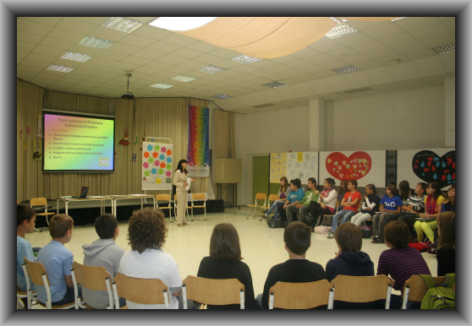**SEPTEMBER**

V mesecu septembru je bilo dne **26. 9. 2012** ob 9:30 uri sklicano prvo zasedanje šolskega parlamenta. Na tem zasedanju so bili potrjeni člani parlamenta, izvoljeno je bilo vodstvo parlamenta, imenovana pa je bila tudi mentorica šolskega parlamenta pedagoginja Petra Košnik. Člani parlamenta so oblikovali in potrdili program dela šolske skupnosti. Ta je bil razdeljen po mesecih, zato si aktivnosti v poročilu sledijo po datumih.

**OKTOBER**

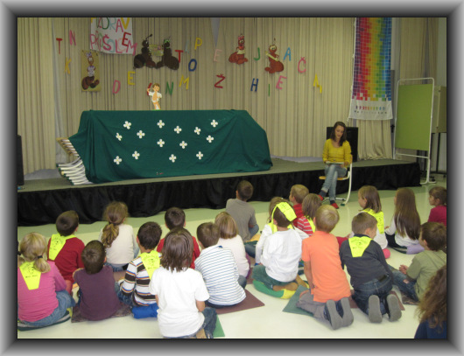**4. 10. 2012** so učenke 9. razreda Metka Benčan, Leonora Ahmeti, Leja Poljšak in Janja Bajc v okviru šolske skupnosti učencev pripravile za otroke v podaljšanem bivanju lutkovno predstavo Kdo je napravil Vidku srajčico. Dekleta so sama izdelala lutke in se skupaj z mentorico šolske skupnosti pripravile na predstavo. Lutkovna predstava je bila posvečena tednu otroka. Otroci so bili navdušeni.

**13.10. 2012** smo učenci Osnovne šole Antona Globočnika Postojna skupaj z Rdečim križem Postojna v Mercator Centru Postojna postavili dobrodelno stojnico ''Drobtinica'', s katero smo obeležili svetovni dan hrane. Mimoidočim smo ponudili domače izdelke (marmelade, med, sokove, kis, kruh in jabolka) v zameno za prostovoljni prispevek. Akcija je bila zelo uspešna, obiskovalci so nas lepo sprejeli in vtis je bil pozitiven. Zbrana sredstva smo porabili za pomoč pri plačilu taborov in kosil za otroke iz socialno šibkejših družin. Stojnica je potekala od 8.00 – 13.00 ure, učence pa je spremljala šolska pedagoginja Petra Košnik.

**24.10.2012** smo zaključili jesensko zbiralno akcijo starega papirja. Pri zbiranju smo bili zelo uspešni, saj smo skupaj zbrali okoli **10 ton** starega papirja. Na razredni stopnji so bili najbolj prizadevni in uspešni učenci **4.a** razreda, ki so zasedli prvo mesto in zbrali 2 toni papirja, **5.a** razred, ki je zbral 582 kg in učenci 3.a, ki so zbrali 536 kg papirja. Na predmetni stopnji so se odlično odrezali učenci 7.a, ki so zbrali 1 tono papirja, na drugo mesto so se uvrstili učenci 6.a s 939 kg papirja in na tretje mesto 8. c razred, ki je zbral skoraj 500 kg papirja.

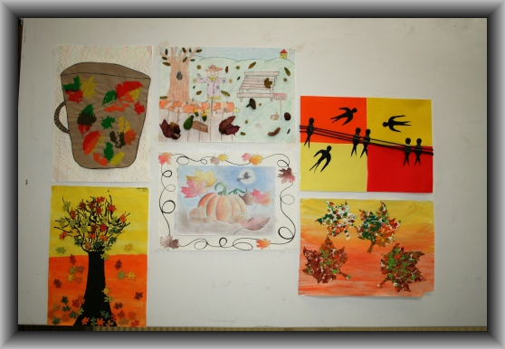**26. 10. 2012** je na šoli v okviru programa šolske skupnosti potekal **jesenski Likovni natečaj**. Sodelovali so učenci iz vseh razredov. Vsak razred je pripravil po eno risbo na temo Čarobna jesen. Risbe je ocenila šestčlanska komisija učiteljev. Ocenili so izvirnost in vsebino. Odziv je bil zelo dober in komisija je imela zelo težko nalogo, saj so bila nekatera dela resnično umetniška in med seboj enakovredna glede na pristop, barve in vsebino. Kljub temu smo na koncu dobili nekaj najboljših: na razredni stopnji **4. a, 1. b** in **2. b** in na predmetni stopnji **9. a, 6. a** in **7.b.**

**NOVEMBER**

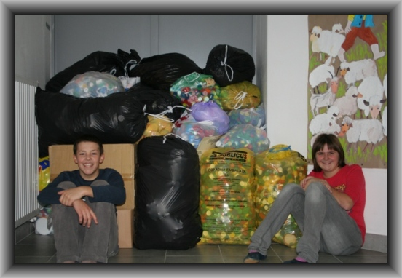**16. 11. 2012** smo zaključili zbiralno akcijo pokrovčkov plastenk za mladega jadralnega padalca SIMONA VOGRINCA. V zbiranje so se vključili vsi razredi na matični šoli OŠ Antona Globočnika Postojna ter na podružnicah Planina, Bukovje in Studeno. Skupaj smo zbrali 457 kg zamaškov. Največ zamaškov so zbrali učenci na podružnicah Planina (84 kg) in Bukovje (44 kg) ter 4.a (41 kg) in 8.c (27 kg) z matične šole.

**20.11.2012** je bil na šoli v okviru programa šolske skupnosti organiziran natečaj za eko – novoletni okrasek. Sodelovala je večina razredov na šoli, zato je bil nabor okraskov prelep in zelo izviren. V sodelovanju z učiteljicami bomo izbrali nekaj okraskov, ki se estetko dopolnjujejo in z njimi okrasili novoletno jelko na trgu pred hotelom Kras v Postojni. Namen okrasitve je bil, da imajo eko okraski posebno sporočilno noto in vsebuje tudi izpisano sporočilo, ki bo nagovarjalo mimoidoče na trgu.

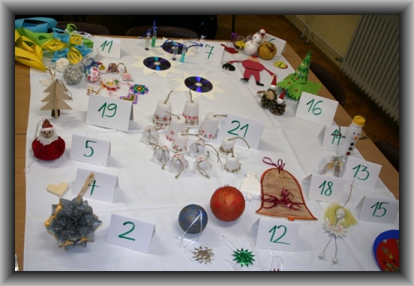**29. 11. 2012** je na šoli potekal Miklavžev sejem. Učenci so na stojnicah ponudili razne sladke dobrote. Tudi šolska skupnost učencev je imela svojo stojnico poimenovano kar »čokoladni bazar«, kjer so ponudili čokoladne muffine. Vsaka stojnica je 20 odstotkov zbranega denarja prispevala v šolski sklad za socialno ogrožene otroke.

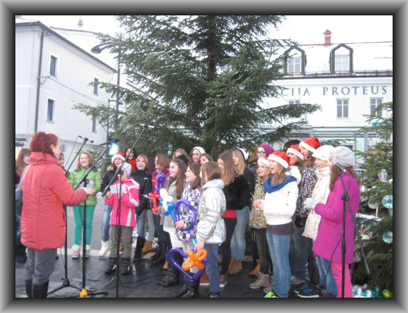**DECEMBER**

**5. 12. 2012** smo ob pobudi Občine Postojna na trgu pred hotelom Kras okrasili novoletno jelko, ki predstavlja našo šolo. Spremljal nas je mladinski pevski zbor z učiteljico Barbaro Dolgan. Jelko so krasili tudi učenci iz 4. a in 5.b, spremljali pa sta jih pedagoginja Petra Košnik in učiteljica Barbara Nagode.

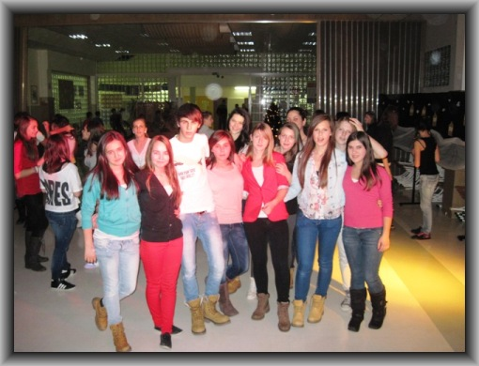**7. 12. 2012** je bil na šoli organiziran decembrski šolski ples. Udeležili so se ga učenci od 7. do 9. razreda. Vsi so se lepo zabavali in preživeli prijetne urice s svojimi prijatelji ter ob glasbi, ki jo poslušajo. Učenci so s svojim odnosom do zabave ustvarili pozitivno vzdušje in se imeli zelo lepo.

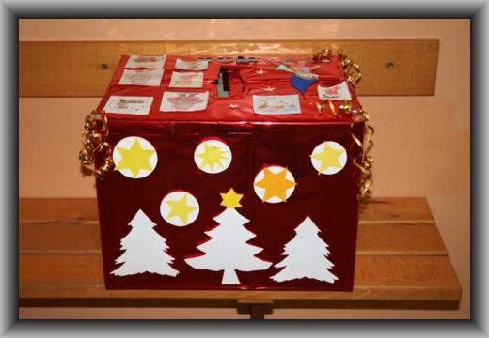**Od** **17. 12. – 19. 12. 2012** je šolska skupnost organizirala zbiranje novoletne pošte. Novoletno okrašen nabiralnik smo postavili na hodnik, kjer so lahko tako učenci in učenke, kot učitelji in učiteljice ter drugi zaposleni na šoli oddali voščila z lepimi željami. V nabiralniku se je tudi letos nabralo veliko pošte, med njo pa so se znašla tudi sladka presenečenja, ki so jih učenci in učitelji podarili drug drugemu ob novem letu.

**JANUAR**

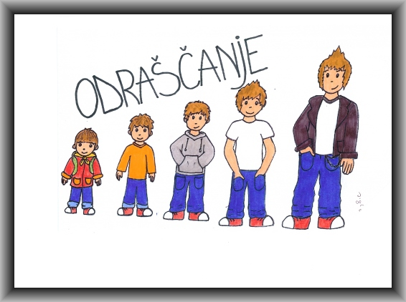**22. 1. 2013** je bilo na Osnovni šoli Antona Globočnika sklicano drugo zasedanje otroškega šolskega parlamenta v letošnjem šolskem letu na temo **Odraščanje.** Srečanja so se udeležili predstavniki od 2. – 9. razreda, gospa ravnateljica Sabina Ileršič Kovšca, predsednica sveta staršev gospa Maja Mislej ter mentorica šolske skupnosti, pedagoginja Petra Košnik.

Z odraščanjem se srečujejo tako učenci, kot učitelji in starši. Prinaša mnogo radosti in hkrati mnogo tegob. Odraščajoči mlad človek je velikokrat na razcepih poti, tistih, ki vodijo v pravo smer in pa tistih, ki ga popeljejo do bridkejših izkušenj. Vsi smo na preizkušnji, otroci, starši in učitelji. Zasedanje šolskega parlamenta je bilo namenjeno odprti razpravi na omenjeno temo ter predstavitvam, ki so jih pripravili učenci. Spoznali smo poglede in občutja najstnikov kot tudi staršev in drugih, ki se z odraščajočimi mladostniki ukvarjajo in srečavajo. Videli smo skeče, slišali pesmi in razmišljanja ter spoznali rezultate različnih anket in intervjujev, ki so jih opravili učenci z učitelji, starši in starimi starši.

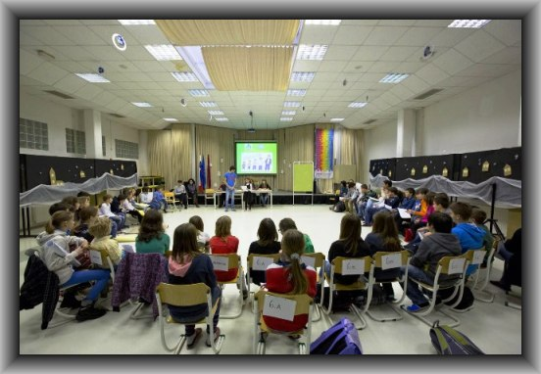S predstavitvami so začeli predstavniki **2. a** in **2. b** razreda, ki so razmišljali o svojih odraščajočih bratih in sestrah.

Učenci **3. a** in **3. b** razreda so skozi risbo razmišljali o tem, kako že kot otroci skozi igro spoznavajo svet odraslih, svoje vloge v odraslosti in poklice.

Predstavniki **4. a** in **4. b** so predstavili svoja razmišljanja o odraščanju na plakatu.

Na letošnjem šolskem parlamentu so se nam pridružile tudi učenke iz podružnic Planina, Bukovje in Studeno. Učenke iz **Bukovja** so izvedle anketo o odraščanju med starši. Rezultate so prikazale na plakatu. Učenka Katja iz **podružnice Studeno** je izvedla je intervju s svojimi starimi starši in nato še s starši. Predstavila nam je rezultate in primerjave.

Učenki Tina in Maruša iz **podružnice Planina** pa sta se predstavili z razmišljanjem o odraščanju.

Učenci **5. a** in **5. b** so obiskali starejše občane v zavodu Talita Kum Postojna. Povprašali so jih o njihovem odraščanju in izvedeli veliko zanimivih stvari.

Predstavnici **6.a** Ivona in Maja sta na power point predstavitvi prikazali asociacije na besedo odraščanje. Ogledali smo si tudi kratek film o odraščanju, ki so ga učenci našli na spletu. Nato pa nam je učenka 6. a Ana prebrala spis o odraščanju svoje mame. 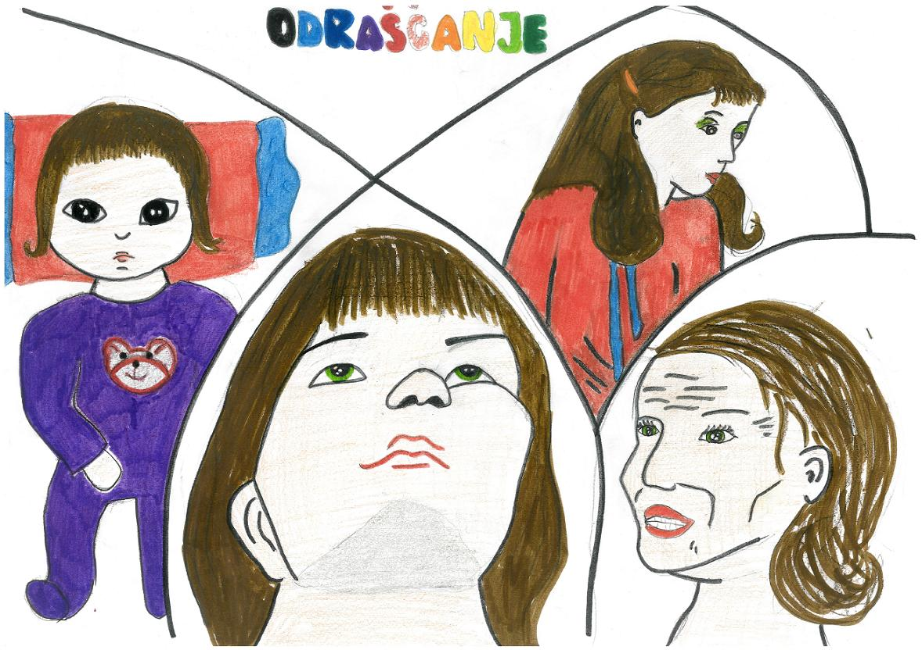

V **6. b** sta predstavnici Diana in Iva prebrali spis sošolca o odraščanju. Učenki sta predstavili tudi razlike med fanti in dekleti, ki odraščajo.

Predstavnika **6. c razreda** Aljaž in Aleksander sta predstavila rezultate ankete na temo ljubezen v odraščanju. Izvedla sta jo med učenci vseh treh 6. razredov.

V **7. a** razredu je Leanapisala spis o odraščanju in predstavila tudi razmišljanje sošolca Jureta. Andraž in Marko pa sta predstavila plakat z asociacijami na besedo odraščanje.

Anže je kot predstavnik **7. b** razreda prebral pesem sošolke Hane o odraščanju.

Nato so bili na vrsti predstavniki **8. a** razreda. Miriba nam je predstavila modne muhe v odraščanju.

Predstavnika **8. b** Anja in Martin pa sta izvedla anketo o odraščanju med učitelji.

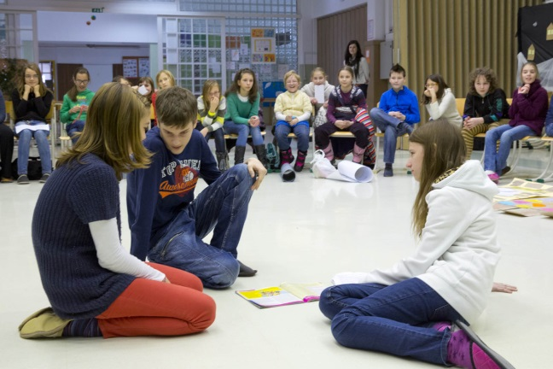Predstavniki **8. c** Marko, Nika in Loredana so zaigrali skeč o najstniških težavah. Bilo je zabavno in zanimivo.

Marina in Adnaniz **9.a** sta nam predstavila rezultate ankete o odraščanju med učenci iz 9. razredov.

Učenci **9. b** (Danijel, Pia, Brina in Aleksandar) pa so zaigrali skeč o najstniškem vsakdanjiku v šoli.

**FEBRUAR**

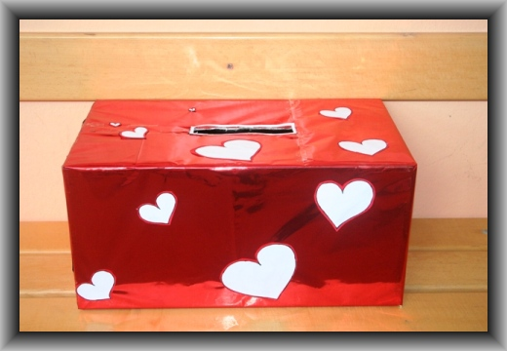Tudi v februarju je potekalo zbiranje pošte, tokrat ob valentinovem, dnevu zaljubljencev, namenjeno izmenjavi pisem med učenci, ki drug do drugega čutijo iskreno simpatijo. Valentinov nabiralnik je bil postavljen za steklenimi vrati na hodniku proti zbornici. Pošiljatelji so pošto oz. pismo opremili s podatki o naslovniku (ime in priimek, razred). Pisma smo zbirali **do petka, 15. 2. 2013 do 8.30 ure**. Pošto je razdelil odbor za valentinovo pošto: Anja Kolar, Martin Kolar in Metka Benčan.

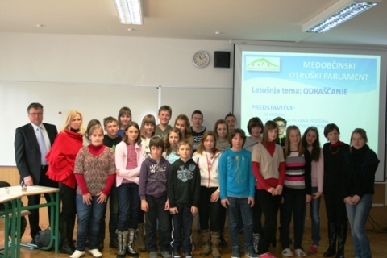**21. 2. 2013** je bilo na OŠ Košana sklicano zasedanje medobčinskega parlamenta. Osrednja tema je bila Odraščanje. Zasedanje medobčinskega parlamenta je bilo namenjeno odprti razpravi na omenjeno temo ter predstavitvam, ki so jih pripravili učenci iz OŠ Košana, Miroslav Vilhar, Prestranek, Pivka in OŠ Antona Globočnika Postojna. Spoznali smo poglede in občutja najstnikov kot tudi staršev in drugih, ki se ukvarjajo in srečujejo z odraščajočimi mladostniki. Našo šolo so uspešno predstavljali **Anja Kolar in Gregor Klemen** iz 8.b ter **Lena Fidel** iz 8.a.

**MAREC**

**25. marca 2013** je bilo na šoli sklicano zaključno zasedanje šolskega parlamenta. Udeležili so se ga predstavniki razredov od 2. – 9. razreda, gospa ravnateljica Sabina Ileršič Kovšca in pomočnica ravnateljice gospa Miranda Kristančič. Pregledali smo aktivnosti v letošnjem šolskem letu, podelili priznanja za najbolj uspešne razrede, mentorica šolske skupnosti gospa Petra Košnik pa je podelila pohvale najbolj prizadevnim članom. V medrazrednem tekmovanju so bili na razredni stopnji najbolj uspešni **4.a, 4.b** in **5.a**, na predmetni stopnji pa so bili zmagovalci **7.b, 6.a** in **7.a**. Točkovali smo pet področij in zbiralnih akcij. Pohvale za prizadevno delo v šolski skupnosti pa so prejeli **Anja Kolar** (8.b), **Gregor Klemen** (8.b), **Lena Fidel** (8.a), **Leonora Ahmeti** (9.b), **Metka Benčan** (9.b), **Leja Poljšak** (9.b) in **Marina Živkovič** (9.a). Po pregledu aktivnosti smo ugotovili, da je bilo leto pestro, zelo aktivno in polno različnih akcij. Kar nekaj sredstev za socialno šibkejše družine smo zbrali z dobrodelno stojnico Drobtinica, zato bomo s tako in podobnimi dejavnostmi šolske skupnosti tudi nadaljevali.

**APRIL**

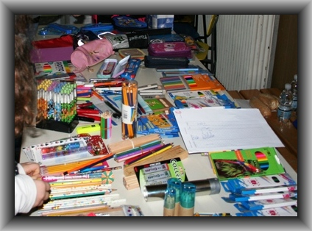**6. 4. 2013** je na šoli potekal dobrodelni bazar v okviru vseslovenske prostovoljske akcije Dan za spremembe, ki jo je Slovenska filantropija letos organizirala že četrtič. Učenci in učitelji so od 25. marca do 5. aprila v šolo prinašali različne šolske potrebščine in knjige. Odziv je bil res dober. Zbrali smo velike in male zvezke, mape, šolske torbe, peresnice, romane, slikanice in poučnih knjige, veliko paketov barvic in flomastrov, svinčnike, radirke, šilčke ter mnogo ostalih šolskih potrebščin. Na bazarju smo zbrane predmete za ceno 0,5 evra na kos prodajali učencem, staršem in ostalim občanom. Prodali smo večino zbranih stvari, veliko ljudi pa je plačalo tudi kak evro več. Zbran denar je šel v sklad za finančno pomoč socialno ogroženim učencem.



**24. 4. 2013** se je zaključila še zadnja letošnja zbiralna akcija papirja. V sredo, 24. aprila, se je zaključila zadnja akcija zbiranja starega papirja v šolskem letu 2012/2013. Akcija je bila zelo uspešna, saj smo napolnili dva velika zabojnika in zbrali krepko več kot 13 ton. Ker je bilo letošnje medrazredno tekmovanje že zaključeno, smo se z učenci dogovorili, da se bodo točke prenesle v medrazredno tekmovanje v naslednjem šolskem letu. Točke devetih razredov pa se bodo porazdelile med bodoče prvošolčke. Najbolje so se na razredni stopnji odrezali učenci 4.a, ki so zbrali več kot 2 toni papirja, 2.a z 859 kg papirja, ter 3.b z 541 kg papirja. Na predmetni stopnji so največ papirja zbrali učenci 7.b (1505 kg), 7.a (980 kg) in 6.a (852 kg). Učenci s podružničnih šol so zbrali 995 kg (Studeno) in 816 kg (Bukovje).

**MAJ - JUNIJ**

**Od aprila do konca šolskega leta** smo sodelovali (akcija pa se bo nadaljevala tudi v prihodnjem šolskem letu) pri zbiralni akciji odpadnih mobilnih telefonov. Namen akcije je spodbujanje okoljske ozaveščenosti, razbremenitev okolja in del sredstev nameniti v izboljšanje prometne varnosti, saj bo organizator akcije del sredstev namenil nevladni in neprofitni organizaciji Zavodu Varna pot, ki že vrsto let s svojimi preventivnimi programi skrbi za osveščanje otrok in mladostnikov o varnem in odgovornem vključevanju v promet. Učenci so zbrali 23 mobilnih telefonov. Število mobilnih telefonov pomnoženo z 10 bo prineslo točke v medrazrednem tekmovanju v naslednjem šolskem letu.

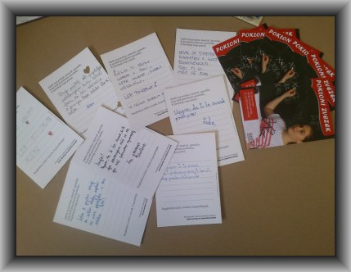**V maju in juniju** smo sodelovali v akciji Slovenske karitas »Pokloni zvezek 2013«. Vključili so se vsi učenci matične in podružničnih šol. Učenci so zbirali velike črtaste zvezke, zbrali pa smo tudi nekaj velikih karo, notnih in brezčrtnih zvezkov. Učenci so v zvezke vložili razglednice, na katere so napisali lepe želje in spodbude ali kaj lepega narisali za bodoče lastnike novih zvezkov. Vsi skupaj smo zbrali 102 zvezka, ki jih bo Slovenska Karitas namenila socialno ogroženim učencem, da bodo v prihodnjem šolskem letu lahko vanje pridno zapisovali nove učne vsebine.

**29. 5. 2013** je potekala seja parlamenta, ki so se je udeležil predstavniki vseh oddelkov matične in podružničnih šol, ravnateljica Sabina Ileršič Kovšca, podravnateljica Miranda Kristančič ter šolski psihologinji Martina Kuzman in Tina Šorc. Na seji so učenci predstavili plakate, ki so jih pripravili na razrednih urah in sicer z naslovom »Kupim šolo«. Učenci so v razredih razmišljali o tem, kakšna bi morala biti šola, ki bi jo kupili, tj. kakšni učenci bi jo obiskovali, kakšni učitelji bi na njej poučevali, kakšna bi bila stavba šole ter kaj bi se v njej dogajalo. Učenci so morali sestaviti tudi slogan, ki bi na kratko predstavil šolo. Po predstavitvah smo posebej z razredno stopnjo, posebej z predmetno, sestavili plakat, kjer so bile zbrane najpomembnejše oz. najpogostejše ideje z vseh štirih področij (učenci, učitelji, zgradba/šola, program). Na vsaki stopnji posebej smo izglasovali tudi najboljši slogan. Predstavljene plakate smo razstavili v večnamenski dvorani šole. Namen te aktivnosti je bil ugotavljanje in zbiranje vrednot učencev v odnosu do šole za projekt Kakovost za prihodnost, v katerega je vključena naša šola.

**5. 3 Strokovni aktivi predmetni aktivi**

Ravnateljica je skozi šolsko leto spodbujala delo strokovnih aktivov in se na pobudo vodij aktivov udeleževala njihovih sestankov. V aprilu 2013 je sklicala sestanke aktivov, kjer so se učiteljice in učitelji seznanili z okvirnim predmetnikom za šolsko leto 2013/2014. Učiteljice in učitelji v posameznih strokovnih aktivih so se sestajali tedensko, mesečno ali po potrebi ter na sestankih usklajevali tekočo problematiko ( ocenjevanje znanja, učbeniki in delovni zvezki, sodelovanje v projektih, priprava letnih priprav, načrtovanje dni dejavnosti, vzgojni načrt in samo evalvacija). V juliju 2013 so se vodje aktivov od 6. – 9. razreda uskladili glede izvajanja dni dejavnosti v šolskem letu 2013/2014, ki se bodo izvajala v sklopu tabor CŠOD. Strokovni aktivi so v juliju in avgustu skupaj pregledali učne načrte za posamezne predmete po razredih in se uskladili o temah, ki jih bodo obravnavali pri posameznem predmetu v skladu z dejavnostmi Kakovosti za prihodnost (KzP).

**5. 4 Svet staršev**

Svet staršev se je v preteklem šolskem letu sestal na dveh rednih sejah in eni dopisni seji. V septembru 2012 so člani sveta staršev obravnavali in sprejeli Poročilo o realizaciji LDN za šolsko leto 2011/2012 in poročilo o strokovnem izobraževanju ter obravnavali in sprejeli Letni delovni načrt za šolsko leto 2012/2013 s Programom strokovnega izobraževanja, imenovali so predstavnike staršev v Pritožbeno komisijo. V juniju 2013 so se sestali na drugi redni seji, kjer so obravnavali skupno nabavno ceno delovnih zvezkov in učnih gradiv, na kateri pa svojega soglasja svet staršev ni podal. Zato je ravnateljica na predlog staršev sklicala korespondenčno sejo, ki se je izvedla v času od 7. 6. Do 8. 6. 2013 na kateri je svet staršev obravnaval novo oblikovane cene delovnih zvezkov in podal svoje soglasje za skupno nabavno ceno delovnih zvezkov in učnih gradiv za posamezen razred za šolsko leto 2013/2014.

**5. 5. Ustanoviteljica šole Občina Postojna**

Sodelovanje šole in ravnateljice s predstavniki ustanoviteljice je bilo zgledno. Na strokovne službe se je v šolskem letu 2011/2012 naslovilo 14 različnih vlog, dopisov in obvestil. Vloge naslovljene na ustanoviteljico so bile v pretežni meri ugodene pozitivno. Na nekaj vlog še čakamo odgovore. S posameznimi dopisi pa sem obveščala Občino Postojna tudi o težavah na področju prostorske in investicijske problematike. S strani ustanoviteljice smo bili pisno pozvani za pripravo finančnega načrta v oktobru 2012, pripravo dodatnih programov za šolsko leto 2013/2014 v maju 2013. Podžupanja Občine Postojna je ravnateljice postojnskih osnovnih šol ter vrtca Postojna sklicevala praviloma vsako prvo sredo v mesecu in sicer 10. 9. 2012, 19. 9. 2012, 25. 10. 2012, 28. 11. 2012, 19. 12. 2012, 9. 1. 2013, 6. 2. 2013, 3. 4. 2013, 8. 5. 2013 in 8. 5. 2013, smo na usklajevalnih in informativnih sestankih predstavili problematiko povezano s šolo in ustanoviteljico kot financerko oziroma poročali o aktivnostih na šolah.

VI. POMEMBNEJŠI DOGODKI NA ŠOLI

Šola je v novembru pripravila Miklavžev sejem, kjer so oddelki postavili stojnice ter obiskovalcem ponudili priložnostna božična darila ter domače pecivo. Sejem je bil množično obiskan tudi s strani staršev. Obiskal ga je tudi župan Jernej Verbič.

V februarju 2013 smo ob kulturnem prazniku pripravili prireditev Na krilu besed ter s tem počastili Prešernov dan.

VII. SODELOVANJE UČENCEV NA NATEČAJIH, TEKMOVANJIH IN VEŠČINAH na državni oziroma mednarodni ravni

|  |  |  |  |  |
| --- | --- | --- | --- | --- |
| PODROČJE / RAVEN  TEKMOVANJA | **ŠOLSKO** |  | **REGIJSKO** | **DRŽAVNO** |
| TEKMOVANJE IZ ZNANJA ANGLEŠKEGA JEZIKA | 9.r -  4 bronasta priznanja | 3 uvrstitve na regijsko tekmovanje | 1 srebrno priznanje |  |
| ANGLEŠKA BRALNA ZNAČKA | 68 srebrnih priznanj  36 zlatih priznanj |  |  |  |
| LOGIKA | 7. r - 3 bronasta priznanja  8. r - 5 bronastih priznanj  9. r - 3 bronasta priznanja | 7. r - 3 uvrstitve na državno tekmovanje  8. r - 1 uvrstitev na državno tekmovanje  9. r - 1 uvrstitev na državno tekmovanje |  | 7. r – 1 srebrno in  1 zlato priznanje  8. r - 1 zlato  priznanje  9. r - / |
| LIKOVNI NATEČAJ - “PIKAPOLONICA POMAGA...” | / | / | / | 3. mesto:  6.r - 5 |
| TEKMOVANJE IZ ZNANJA O SLADKORNI BOLEZNI | Skupno 12 bronastih priznanj  7.r - 4  8.r - 3  9.r - 5 | 7.r - 2 uvrstitvi na državno  tekmovanje  9.r - 1 uvrstitev na državno  tekmovanje |  | srebrno priznanje  7.r - 2  9.r - 1 |
| TEKMOVANJE IZ ZNANJA SLOVENSKEGA JEZIKA | Bronasta priznanja:  6. razred: 2 priznanji  7. razred: 3 priznanja  8. razred: 1 priznanje  9. razred: 3 priznanja | 2 uvrstitvi na regijsko tekm. |  |  |
| SLOVENSKA BRALNA ZNAČKA | 6. razred – 61 priznanj  7. razred – 9 priznanj  8. razred-  6 priznanj  9. razred-  4 priznanja |  |  |  |
| TEKMOVANJE IZ ZNANJA FIZIKE | 8. r - 5 bronastih Stefanovih priznanj  9. r - 3 bronasta Stefanova priznanja | 8. r - 3 uvrstitve na področno tekmovanje  9. r - 2 uvrstitvi na področno tekmovanje | 8. r - 2 srebrni Stefanovi priznanji  9. r - 2 srebrni Stefanovi priznanji | 8. r - 1 uvrstitev  na državno tekmovanje in 1 zlato Stefanovo  priznanje |
| TEKMOVANJE IZ ZNANJA KEMIJE | 8.r 1 bronasto Preglovo priznanje  9.r 1 bronasto Preglovo priznanje | 2  uvrstitvi na državno tekmovanje (1X8.r in 1X 9.r) | / | / |
| TEKMOVANJE IZ ZNANJA MATEMATIKE | 6.r - 5 bronastih Vegovih p.  7.r - 7 bronastih Vegovih  priznanj  8.r - 9 bronastih Vegovih  priznanj  9.r - 6 bronastih Vegovih  priznanj in  1 diamantni Kenguru | 7.r - 4 uvrstitve na področno  tekmovanje  8.r - 4 uvrstitve na področno  tekmovanje  9.r - 4 uvrstitve na področno  tekmovanje | 7.r - 3 srebrna Vegova priznanja- 2 uvrstitvi na  državno tekmovanje  8.r - 3 srebrna Vegova priznanja- 1 uvrstitev na  državno tekmovanje  9.r - 4 srebrna Vegova  priznanja-1 uvrstitev na  državno | 7.r - 1 zlato Vegovo priz.  8.r - 1 zlato Vegovo priz. |
| TEKMOVANJE IZ ZNANJA  ZGODOVINE | 3 bronasta priznanja  8.r - 2  9.r - 1 | 8.r - 2  uvrstitve na regijsko tekm. | 1 srebrno priznanje -8. r |  |
| TEKMOVANJE IZ ZNANJA GEOGRAFIJE | 8  bronastih priznanj  7.r – 2, 8.r – 3, 9.r - 3 | 4 učenci so se uvrstili na področno tekm. | 2 srebrni priznanji (8.r) | 2 zlati priznanji (8.r) |
| DRŽAVNO TEKM.  “ZDRAV DIH ZA NAVDIH” | - | - | - | 2 zlati priznanji (7.r) |
| TEKMOVANJE V ZNANJU IZ  VESELE ŠOLE | Bronasta priznanja  6.a - 1  7.b - 1 | / | / | **/** |
| IZJEMEN UČNI USPEH | 21 nagrad |  |  |  |
| ČEBELARSTVO |  |  |  | 2 srebrni priznanji |
| TURIZMU POMAGA LASTNA GLAVA |  |  |  | 10srebrnih priznanj |
| ŠPORT / ŠAH | **OBČINSKO** | **PODROČNO** | **REGIJSKO** | **DRŽAVNO** |
| NOGOMET  mlajši 6-7 raz. | 1 mesto | 3. mesto |  |  |
| MALI NOGOMET starejši 8-9 raz. | 1. mesto | 3.mesto |  |  |
| ODBOJKA -dekleta | 2. mesto |  |  |  |
| ODBOJKA-dečki | 1. mesto | 4.mesto |  |  |
| GIMNASTIKA |  |  |  | 13. mesto |
| KOŠARKA | 2. mesto (deklice) |  |  |  |
| LOKOSTRELSTVO |  |  | 1.mesto  3.mesto – 2x | 3.mesto  4.mesto  8.mesto -2x  20.mesto |
| GIMNASTIKA-PROŽNA  PONJAVA |  |  | 3. mesto |  |
| BOWLING | / | 1. mesto – ekipno  (uvrstitev na državno tekmovanje) |  | 1 mesto - ekipno |
| ŠAH |  |  | 1.mesto  2.mesto  3.mesto  Tri uvrstitve na državno prvenstvo |  |
| ATLETIKA | / | 1.mesto (skok v daljino, starejše deklice)  1.mesto (skok v daljino ,mlajše deklice) |  |  |

|  |  |  |  |  |  |  |  |  |  |  |  |  |  |  |
| --- | --- | --- | --- | --- | --- | --- | --- | --- | --- | --- | --- | --- | --- | --- |
| **RAZRED**  **DEJAVNOST** | **1.A** | **1.B** | **2.A** | **2.B** | **3.A** | **3.B** | **4.A** | **4.B** | **5.A** | **5.B** | **PL.** | **BU.** | **ST.** | **SKUPAJ** |
| **BRALNA ZNAČKA** | **21** | **19** | **19** | **21** | **19** | **21** | **14** | **12** | **13** | **13** | **35** | **17** | **11** | **235** |
| **MATEMAT.**  **KENGURU- Vegovo priznanje** | **2** | **2** | **2** | **4** | **/** | **5** | **4** | **3** | **2** | **2** | **2** | **4** | **3** | **35** |
| **RAČ. JE IGRA** | **/** | **/** | **/** | **/** | **/** | **/** | **/** | **/** | **/** | **/** | **/** | **3** | **/** | **3** |
| **ANGLEŠKA BRALNA**  **ZNAČKA** | **/** | **/** | **/** | **/** | **/** | **/** | **23** | **7** | **10** | **6** |  | **4** | **4** | **54** |
| **VESELA ŠOLA** | **/** | **/** | **/** | **/** | **/** | **/** | **3 br.** | **2 br.** | **5 br**. | **/** | **/** | **/** | **/** | **10 br.** |
| **CICI VESELA ŠOLA** | **21** | **20** | **19** | **21** | **19** | **20** | **22** | **20** | **/** | **/** | **14** | **12** | **/** | **188** |
| **MAVRICA VREDNOT** | **6** | **7** | **7** | **7** | **2** | **5** | **0** | **/** | **6** | **5** | **2** | **4** | **10** | **61** |
| **TEKMOV. ZA ČISTE ZOBE** | **/** | **/** | **4** | **4** | **5** | **2** | **1** | **4** | **12** | **4** | **3** | **2** | **3** | **44** |
| **OPZ** | **8** | **5** | **6** | **2** | **6** | **9** | **3** | **5** | **/** | **/** | **/** | **17** | **12** | **73** |
| **MPZ** | **/** | **/** | **/** | **/** | **/** | **/** | **/** | **/** | **3** | **4** | **/** | **/** | **/** | **7** |
| **ŠAH** | **/** | **/** | **/** | **/** | **/** | **/** | **1** | **/** | **/** |  | **/** | **/** | **/** | **1** |
| **LOKOSTRELSTVO** | **/** | **/** | **/** | **/** | **/** | **/** | **/** | **/** | **1** |  | **/** | **/** | **/** | **1** |
| **KRPAN** | **/** | **/** | **/** | **/** | **/** | **/** | **22** | **20** | **16** | **16** | **15** | **5** | **4** | **98** |
| **ZLATI SONČEK** | **21** | **20** | **12** | **18** | **11** | **17** | **/** | **/** | **/** | **/** | **22** | **12** | **8** | **141** |
| **KROS** | **2** | **4** | **1** | **5** | **3** | **3** | **3** | **3** | **4** | **2** | **5** | **5** | **4** | **44** |
| **ŽOGARIJA** | **/** | **/** | **/** | **/** | **1** | **4** | **8** | **/** | **/** | **/** | **/** | **/** | **/** | **13** |
| **LIKOVNI NATEČAJI** | **1** | **/** | **/** | **/** | **/** | **/** | **/** | **/** | **/** | **/** | **/** | **4** | **/** | **5** |

1. VKLJUČENOST OZIROMA SODELOVANJE ZAVODA V IZVAJANJE PROJEKTOV NA DRŽAVNI RAVNI oz. MEDNARODNI RAVNI

**EVROPSKA VAS**

Šola se je letos že šestič vključila v projekt Evropske hiše Maribor Evropska vas in s svojim programom in stojnicami sodelovala na osrednji prireditvi ob dnevu Evrope 9. maja v Kopru. V sklopu projekta Evropska vas so učenke in učenci predstavili Madžarsko kot članico Evropske unije in sosednjo državo in na stojnicah predstavili kulturne in kulinarične značilnosti te države.

**POVEJ Z MAJICO** Decembra je potekala slavnostna podelitev priznanj učencem, ki so bili nagrajeni za svoje izvirne likovne izdelke na razpisan natečaj Komisije za protikorupcijo na temo Ustavimo korupcijo. Učenec 9. razreda je prejel za svoj likovni izdelek priznanje komisije na državni ravni.

1. DELO PODRUŽNIČNIH ŠOL

**PLANINA**

|  |  |  |  |
| --- | --- | --- | --- |
|  | **ŠTEVILO UČENCEV** | | |
| **Razred** | **M** | **Ž** | **SKUPAJ** |
| 1. | 2 | 7 | 9 |
| 2. | 2 | 3 | 5 |
| 3. | 7 | 1 | 8 |
| 4. | 7 | 3 | 10 |
| 5. | 2 | 3 | 5 |
| Skupaj | 20 | 17 | 37 |

Na šoli so bili organizirani trije oddelki. Razredničarka 1. in 2. razreda je bila Nives Kalister, vzgojiteljica Andreja Milavec. Razredničarka 3. in 5. razreda je bila Martina Rebec , razredničarka 5. razreda pa Ana Savić.

Jutranje varstvo je bilo organizirano od 6.15 do 8.15, vodila ga je Andreja Milavec. V podaljšanem bivanju smo imeli dva oddelka; vodile so ga Karmela Zoran ( do vrnitve Tanje Jarić Primc s porodniške – 23.5.2013) , Nada Likon in Andreja Milavec, potekalo je od 11.50 do 16.00. Na šoli je bila nudena tudi individualna učna pomoč, katero je izvajala Ana Savić; 1,5 PU na teden. Individualno učno pomoč so obiskovali učenka 3. razreda, učenec 4. razreda ter občasno še dva učenca iz 4. razreda.

Dodatna strokovna pomoč je bila nudena učencu 3. Razreda FNV; 5 PU na teden. DSP je izvajala šolska defektologinja Mojca Simičak do decembra 2012, nato pa Tina Bizjak (2 uri), logopedinja Mirjam Košir (2 uri) ter učiteljica Ana Savić ( 1uro ). V DSP je bil vključen tudi učenec 4. razreda in sicer 2 PU tedensko – logopedinja Mirjam Košir 1 uro ter Karmela Zoran ( Tanja Jarić Primc) 1 uro. DSP se je izvajal tudi pri učencu 4. Razreda, le-ta 3 PU na teden; defektologinja Mojca Simičak ( Tina Bizjak) 2uri in učiteljica Karmela Zoran ( Tanja Jarić Primc) 1uro. Skupaj je bilo na podružnici organiziranih 10 ur DSP na teden za učence s PP.

Na šolo so prihajale še učiteljica športne vzgoje Jasna Kožar, ki je poučevala učence od 3. do 5. razreda, učiteljica angleščine Tamara Debevec Petrovčič, ki je poučevala angleščino v 4. in 5. razredu ter izvajala krožek angleščine za učence od 1. do 3. razreda, učiteljica Helena Vekar, ki je poučevala gospodinjstvo v 5. razredu. Na šolo je prihajala tudi logopedinja Mirjam Košir.

Za malico in čistočo je skrbela Romana Poljšak.

Pouk in dnevi dejavnosti so bili realizirani na podlagi predmetnika, letnih priprav in letnega delovnega načrta.

Šolsko leto 2012 / 2013 je uspešno zaključilo 37 učencev.

21.1. 2013 se je iz šole izpisala učenka 1. razreda zaradi prešolanja na eno od ljubljanskih osnovnih šol.

Sodelovali smo s centralno šolo; z učiteljicami v aktivih, knjižničarko, svetovalno službo in vodstvom šole. S podružničnima šolama Bukovje in Studeno smo izvedli skupne dneve dejavnosti ; v mesecu septembru kros v Bukovju, v februarju pa smo si v Ljubljani ogledali operno predstavo Pastir. Sodelovali smo tudi z vrtcem v Planini pri kulturni prireditvi odprti za javnost v mesecu decembru 2012 z naslovom » Kdo je napravil srajčico«.

**INTERESNE DEJAVNOSTI, ki so bile organizirane na šoli:**

1. ŠPORTNO GIBALNI KROŽEK (za učence od 1. In 2. razreda), vodila ga je Andreja Milavec,
2. OTROŠKI PEVSKI ZBOR (za učence od 1. do 5. razreda), vodila ga je Nives Kalister,
3. KROŽEK ANGLEŠČINE (za učence od 1. do 3. razreda), vodila ga je Tamara Debevec Petrovčič.
4. ZDRAV ŽIVLJENJSKI SLOG (za učence od 1. do 5. razreda), vodila ga je Valentina Rebec.

Glede na zastavljene cilje in letni delovni načrt so bili uspešno izvedeni vsi dnevi dejavnosti. Učenci 5. razreda so opravili kolesarski izpit.

**NARAVOSLOVNI TABORI:**

* Dom Čebelica : učenci 1. in 2. razreda (od 6.3. 2013 do 8.3. 2013)

**LETNA ŠOLA V NARAVI V ČATEŽU:** učenci 5. razreda, kjer so opravili 20 urni plavalni tečaj (od 20. 5. 2013 do 24. 5. 2013).

Učenci 3. razreda so opravili 20 urni plavalni tečaj v Ajdovščini.

CELOLETNI PROJEKTI:

* ŠPORTNI PROGRAM ZLATI SONČEK za učence od 1. do 3. razreda
* ŠPORTNI PROGRAM KRPAN za učence 4. in 5. razreda,
* BRALNA ZNAČKA
* ANGLEŠKA BRALNA ZNAČKA za učence 4. in 5. razreda
* PROJEKT MAVRICA VREDNOT
* PROJEKT »POLICIST LEON SVETUJE« za učence 5. razreda.

DRUGE AKCIJE IN PROJEKTI:

* ZBIRALNA AKCIJA POKROVČKOV PLASTENK
* ZBIRANJE ŠOLSKIH POTREBŠČIN v sodelovanju z RK in Karitasom
* DVE ZBIRALNI AKCIJI STAREGA PAPIRJA

TEKMOVANJA, ki so potekala na šoli:

* CICI VESELA ŠOLA za učence od 1. do 3. razreda
* EVROPSKI MATEMATIČNI KENGURU – »VEGOVO TEKMOVANJE« za vse učence
* TEKMOVANJE ZA ČISTE ZOBE za vse učence

OSTALE DEJAVNOSTI:

* učenci 4. razreda so sodelovali na Varnostni olimpijadi

( 23.4. 2013)

* v okviru TVU smo na šoli organizirali večer branja, ta dan smo skupaj z učenci tudi prespali v šoli ( 31.5.in 1.6 2013)
* obisk policistov in predstavitev njihovega dela ter opreme (14. 6. 2013 ).

SEZNAM POHVAL IN NAGRAD

1. **RAZRED** (9 učencev):

BRALNA ZNAČKA: vsi

ŠPORTNI PROGRAM ZLATI SONČEK: vsi

CICI VESELA ŠOLA: vsi

1. **RAZRED** (5 učencev):

BRALNA ZNAČKA: vsi

ŠPORTNI PROGRAM ZLATI SONČEK: vsi

CICI VESELA ŠOLA: vsi

1. **RAZRED** (8 učencev):

BRALNA ZNAČKA: vsi

ŠPORTNI PROGRAM ZLATI SONČEK: 6 učencev

1. **RAZRED** (10 učencev):

BRALNA ZNAČKA: 8 učencev

ANGLEŠKA BRALNA ZNAČKA: 6 (3 zlata priznanja, 3 srebrna priznanja)

ŠPORTNI PROGRAM KRPAN: 8 učencev

VEGOVO PRIZNANJE: 1 učenec (MU)

1. **RAZRED** (5 učencev):

BRALNA ZNAČKA: vsi

ANGLEŠKA BRALNA ZNAČKA: vsi ( 2 srebrni priznanji, 3 zlata priznanja)

ŠPORTNI PROGRAM KRPAN: vsi učenci

VEGOVO PRIZNANJE: 1 učenka

Učenci od 1. do 3. razreda so bili opisno ocenjeni in so vsi napredovali, učenci 4. in 5. razreda pa so bili ocenjeni številčno in tudi vsi napredujejo v višji razred. Izjemen učni uspeh so dosegli naslednji učenci:

1. razred – UK, AO,ZŠ, MU, PZl

5. razred – MŽ, TŽ

***BUKOVJE***

Pouk je tudi v tem šolskem letu potekal v dveh kombiniranih oddelkih. V prvem oddelku so bili učenci 1., 2. in 3. razreda – poučevala jih je Vilma Kernel s pomočjo Biljane Guša. V drugem oddelku so bili učenci 4. in 5. razreda – poučevala jih je Nataša Lulik. Oddelek PB je tudi letos vodila Breda Kovač. V oddelek PB so bili vključeni vsi učenci. Jutranje varstvo je bilo organizirano od 6.15 do 8.15, vodila ga je Biljana Guša. Na šoli se je izvajala tudi individualna učna pomoč (Nataša Lulik) in dodatna strokovna pomoč (Mojca Simičak, Vilma Kernel in nato namesto Mojce, Tina Bizjak). Za hrano in čistočo je tudi letos skrbela gospa Zvonka Cesnik.

Poučevali pa so še:

* Valentina Rebec, ki je poučevala oba oddelka ŠVZ, projekt »Zdrav življenjski slog«
* Petra Andrejašič, ki je poučevala angleščino v 4.in 5.razredu in imela krožek angleščine v 1.in 2.in 3.razredu,
* Helena Vekar, ki je poučevala gospodinjstvo v 5. razredu,
* Tone Perenič, ki je vodil računalniški krožek,
* Tina Bizjak, ki je učenki nudila dodatno strokovno pomoč.

Z učiteljicama Natašo in Biljano smo se dogovorile, da tudi letos nadaljujemo s projektom »Mavrica vrednot.« Učenci so bili pri delu motivirani, opozarjali so se med sabo – redoljubnost, redno pisanje domačih nalog, spoštljiv odnos do drugih...

Ostali smo v projektu »Shema šolskega sadja.« Učencem je bilo sadje in zelenjava ponujena vsako sredo preko celega dopoldneva.

Sodelovali smo z učiteljicami v aktivih, knjižničarko, pedagoginjo in vodstvom šole. Nekaj dejavnosti smo izvedli tudi skupaj s podružničnima šolama Studeno in Planina.

Vsi učenci so pridno tekmovali v čiščenju zob. Letos je zmagala NK iz 5. razreda. Preko celega šolskega leta smo se pridno udeleževali različnih zbiralnih akcij. Zbirali smo pokrovčke plastenk, starega papirja, oblačila in obutev za otroke, šolske potrebščine, igrače.

Tudi plesna šola Taras je z mesecem februarjem pričela zopet delovati.

Pouk in dnevi dejavnosti so bili realizirani na podlagi predmetnika, letnih priprav in letnega delovnega načrta.

Pomembnejši dogodki v tem šol. letu:

OKTOBER: učiteljica PB je organizirala »Kostanjčkov piknik«

DECEMBER: - dan odprtih vrat – s starši smo ustvarjali različne izdelke iz naravnih materialov

- božično – novoletna prireditev s sejmom v KD Studeno ( skupaj z učenci iz Studenega)

- učenci so pod mentorstvom učiteljice Brede imeli nastop za otroke na LIVu

JANUAR: izvajal se je plavalni tečaj za 3. Razred v Ajdovščini

FEBRUAR: - na pustni torek smo obiskovali vaščane po Bukovju

- že od jeseni so se učenci z učiteljico Bredo in starši pripravljali na pustno povorko, ki pa

je na žalost zaradi slabega vremena odpadla. Kostume so prihranili za naslednje šolsko

leto.

MAREC: - od 6. do 8. marca so bili učenci 1.,2. in 3. razred na naravoslovnem taboru (CŠOD- dom

Čebelica). Tabor je potekal v sklopu naravoslovnih vsebin; učenci so spoznali svet čebele,

učili so se osnovnih veščin športnega plezanja, bili so na pohodu, se orientirali, hranili in

skrbeli za živali v domu...

- 14.marca smo v sodelovanju učencev iz Studenega organizirali kulturno prireditev za

Starše in krajane v KD Bukovje.

APRIL: 22.4. ( ob dnevu Zemlje) je bila otvoritev nove informacijske table »Erazmova lipa« v Predjami,

kjer so kulturni program oblikovali učenci iz Bukovja.

MAJ: za 5. razred je potekala šola v naravi v Čatežu. V tem tednu so polek plavanja imeli tudi

Indijanski večer (drugačni narodi – drugačne kulture), spoznali pripovedko o Čatežu, pisali

razglednice, skrbeli za zdravje, varnost na bazenu, varno sončenje, izdelali skico od doma do

Čateža...

JUNIJ: - 18. junija smo se skupaj z učenci iz Studenega in učiteljicami odpeljali na končni izlet. V

Seči smo si ogledali čudovit vrt kaktusov, nato smo se z ladjico odpeljali do Sečoveljskih solin,

kjer smo se lahko marsikaj naučili. Z ladjico smo se odpeljali še do Pirana na okusno kosilo,

malo smo še »počofotali« po morju in se odpeljali proti domu.

- 21. junija so nam policisti predstavili njihovo opremo in vozili

- 24. junija smo sodelovali skupaj z učenci iz Studenega na osrednji občinski prireditvi ob

Dnevu državnosti pri kozolcu Toplar v Belskem.

JULJI: 6. julija se je skupina otrok naše podružnice v Predjami udeležila prireditve »Košnja po starem«,

ki jo je organizirala KS Bukovje. Učenci so s pesmijo, plesom in recitacijo prikazali, kako so se

njihovi dedki in babice, oziroma pradedki in prababice igrali, ko so bili še majhni. Pri tem so se

zelo zabavali in ugotovili, da vse kar je staro še ne pomeni, da je slabo.

Skozi celo leto so se učenci pridno udeleževali različnih natečajev. Z učiteljico Bredo so sodelovali na likovnem natečaju Slovenija – moj dom. Pohvalo in nagrado za likovni deli sta dobili: NK in LK. Sodelovali so tudi na natečaju Evropa – moj dom in dobili pohvalo in priznanje za sodelovanje – plakat je bil razstavljen v Mariboru.

V okviru EKO projekta Modri Jan so pri predmetu SPO z učiteljico Biljano Guša izvedli »Eko modno revijo«, ki je bila izpeljana kot tekmovanje skupin učencev v izdelovanju najlepše kreacije iz odpadnega materiala. Učenci so pokazali svojo ustvarjalnost, delili svoje izkušnje in načrte, kako nameravajo v prihodnje prispevati k čistejšemu okolju. Na koncu so vsi dobili pohvalo.

Z učiteljico Natašo sva sodelovali na likovnem natečaju »Nasmeh za Sudan« - natečaj za otroško pobarvanko. Priznanja in praktične nagrade so dobili: LK, LV, NK in KM.

Tudi v letošnjem letu smo izvajale vseslovenski projekt »Tradicionalni slovenski zajtrk«. V okviru tega projekta smo izvedle tudi akcijo »Sejemo avtohtona slovenska semena«. Podarjene zavojčke šestih vrečk semen smo z otroki posejale v lončke. Otroci so nekaj časa spremljali faze rasti, nato pa so lončke odnesli domov in presadili ter dalje opazovali. Poudarek je bil na čim bolj zdravju in okolju prijazen način pridelave.

Priznanja in nagrade v tem šolskem letu:

* BRALNA ZNAČKA – vsi učenci
* ANGLEŠKA BRALNA ZNAČKA – vsi učenci 4. in 5. razreda
* CICIVESELA ŠOLA – vsi učenci 1.,2. in 3. razreda
* EVROPSKI MATEMATIČNI KENGURU: 1 .r – ER, 2 .r – MŠ, 3 .r – JM, 5. r – KM

- PROJEKT MAVRICA VREDNOT: 1. r – ER, 2. r – MŠ, 3 r – LK, 5. r – NK

- PROJEKT MODRI JAN – vsi učenci

- ŠPORTNI PROGRAM ZLATI SONČEK – vsi učenci 1.,2 .in 3 .razreda

- ŠPORTNI PROGRAM KRPAN – vsi učenci 4 in 5. .razreda

- KOLESARSKI IZPIT – obe učenki 5. r

- ZA IZJEMEN USPEH – KM

- ZA LEPO VEDENJE: - NK in AP4

- RAČUNANJE JE IGRA – ZLATO PRIZNANJE: 2. r – MŠ, 3. r – JM

- LIKOVNI NATEČAJ –Slovenija – moj dom ( PB ); pohvala in nagrada:

NK in LK

-Evropa – moj dom ( PB ); skupinska pohvala in

priznanje ter razstava plakata v Mariboru

-Nasmeh za Sudan: priznanja in praktične nagrade:

LK, LV, KM in NK

Vsi učenci so uspešno zaključili šolsko leto.

***STUDENO***

V šolskem letu 2012 / 13 je podružnično šolo Studeno obiskovalo 12 otrok. Otroci so bili razporejeni v dva oddelka, in sicer 6 otrok v 1. in 2. razredu ter 6 otrok v 3., 4. in 5. razredu. Podaljšano bivanje so obiskovali vsi učenci iz obeh oddelkov.

|  |  |  |
| --- | --- | --- |
| Razred: | Moški: | Ženske: |
| 1. | 1 | / |
| 2. | / | 5 |
| 3. | / | 2 |
| 4. | 2 | / |
| 5. | / | 2 |
| Skupaj: | **3** | **9** |
| Podaljšano bivanje | **3** | **9** |

Razredničarka 1. in 2. razreda sem bila Tjaša Repnik Kunilo, ŠVZ je poučevala učiteljica Valentina Rebec. Razredničarka 3., 4. in 5. razreda je bila Tjaša Mahnič, ŠVZ je poučevala Valentina Rebec, TJA je v 4. in 5. razredu poučevala učiteljica Petra Andrejašič, gospodinjstvo pa učiteljica Helena Vekar. Oddelek PB je vodila učiteljica Tamara Prudič. Za čistočo in prehrano otrok je skrbela Damjana Žnidaršič. Ure DSP, za učenca MRe, je vodila strokovna sodelavka Tina Bizjak.

* 1. in 2. razred

Učna snov v 1. in 2. razredu je bila predelana v celoti. Realizacija pri vseh predmetih je bila 95 in več odstotna. V celoti so bili realizirani tudi dnevi dejavnosti. Vsi učenci so uspešno zaključili razred, ki so ga obiskovali in vsi napredujejo v naslednji razred.

Na učnem področju je bila najuspešnejša učenka P M , ki je bila pohvaljena za uspešno učno delo, za prijateljski in spoštljiv odnos ter za uspešno sodelovanje v projektu Mavrica vrednot.

Vzgojne težave učenke 2. razreda TK so se sicer izboljšale, vendar so bile še vedno vsakodnevno prisotne. Učenka je od 7. 1. 2013 obiskovala tudi SUP, ki je bil namenjen reševanju njenih vedenjskih težav.

Na vzgojnem področju sta bili pohvaljeni še učenki 2. razreda: ŽJ in MRj. Pohvaljeni sta bili za prijateljski in spoštljiv odnos ter za uspešno sodelovanje v projektu Mavrica vrednot.

* 3., 4. in 5. razred

Učna snov v 3., 4. in 5. razredu je bila predelana v celoti. Realizacija pri vseh predmetih je bila 95 in več odstotna. V celoti so bili realizirani tudi dnevi dejavnosti. Vsi učenci so uspešno zaključili razred, ki so ga obiskovali in vsi napredujejo v naslednji razred.

Na vzgojnem in učnem področju so bili pohvaljeni učenci KM, NR (3. razred), MJ (4. razred), KMM in K B (5. razred). Učenci so bili pohvaljeni za uspešno učno delo, prijateljski in spoštljiv odnos ter za uspešno sodelovanje v projektu Mavrica vrednot.

Obe učenki 5. razreda, KM M in KB sta dosegli izjemen učni uspeh.

Učenec 4. razreda MR, je ob koncu prvega vzgojno-izobraževalnega obdobja prejel odločbo o usmeritvi. Pripadle so mu 3 ure dodatne strokovne pomoči. Izvajala jih je strokovna sodelavka Tina Bizjak. Pred tem je obiskoval ure SUP, ki jih je vodila učiteljica Tamara Prudič.

* Podaljšano bivanje

Vsi učenci so redno obiskovali tudi podaljšano bivanje. Učenci so bili pri delu v podaljšanem bivanju uspešni. Pomoč pri domačih nalogah je potreboval učenec MR. Učenci so sodelovali pri različnih dejavnostih.

Učenci 1. in 2. razreda so se udeležili tridnevnega naravoslovnega tabora v Domu Čebelica, učenki 5. razreda pa šole v naravi v Čatežu.

Za starše in krajane smo v sodelovanju s PŠ Bukovje pripravili dve prireditvi. Prvo decembra - Novoletna prireditev s sejmom – Po praznikih diši v KD Studeno, drugo z naslovom Ko se ptički ženijo, pa marca v KD Bukovje. Ob dnevu državnosti smo s točko (ples Zibenšrit) sodelovali tudi na prireditvi pri kozolcu toplarju v Belskem.

Učenci so sodelovali tudi v naslednjih interesnih dejavnostih: Zdrav življenjski slog, Pevski zbor, Angleški krožek in Prometni krožek. Učenki 5. razreda sta uspešno opravili kolesarski izpit.

4. in 5. razred sta bila vključena v projekt Policist Leon svetuje. Ob zaključku projekta je učenec Matevž Renčelj v akciji Postani policist za en dan, obiskal policijsko postajo v Postojni. Ob koncu šolskega leta pa so nam policisti predstavili svojo enoto, opremo in policijskega psa.

V šolskem letu 2012 / 13 smo sodelovali v :

* jesenski in spomladanski akciji zbiranja papirja, kjer so bili učenci zelo uspešni;
* akciji zbiranja pokrovčkov;
* akciji zbiranja zvezkov za otroke iz socialno šibkejših družin, ki smo jih podarili Rdečemu križu;
* predstavitvi policistov,
* pri obisku knjižničarke,
* pri izvedbi tradicionalnega slovenskega zajtrka,
* vaji evakuacije.

Uspešno so sodelovali tudi na tekmovanjih:

* Matematični Kenguru (osvojili so 3 bronasta Vegova priznanja);
* Športno tekmovanje Zlati sonček in Krpan;
* sodelovanje v akciji za čiste in zdrave zobe.

V letošnjem šolskem letu smo odšli tudi na zaključni izlet (kulturni dan) na slovensko Obalo.

Učenci so sicer zelo prijetni, vedoželjni in tudi radi sodelujejo v različnih akcijah in tekmovanjih. Delo v vseh oddelkih je prijetno in mislim, da smo odlično sodelovali.

Tudi sodelovanje s starši je bilo dobro, saj so se redno udeleževali govorilnih ur, roditeljskih sestankov ter raznih delavnic.

V šolskem letu 2012/13 je bila podružnična šola Studeno deležna kar nekaj »materialnih« sprememb. Z odprtjem oddelka vrtca v začetku oktobra, so v spodnji učilnici uredili igralnico. Učilnico za učence 3., 4. in 5. razreda so uredili v prostorih Krajevne skupnosti, le-ta pa je dobila nov prostor. Zbornico so preuredili v umivalnico, učiteljice smo tako dobile nov prostor v zgornjem nadstropju. Gradbena dela, ki so se ob tem izvajala so:

* brušenje in pleskanje sten in stropov v novo nastali igralnici, ureditev umivalnice v bivših prostorih zbornice – ureditev sten, odtokov, namestitev lijakov in grelca za vodo, brušenje in pleskanje dotrajanih sten v spodnji garderobi in kuhinji, preureditev enega spodnjega stranišča za predšolske otroke – manjša školjka in nižji umivalnik, napeljava tople vode v vseh straniščih – umivalnikih, namestitev radiatorjev v novonastale prostore - zbornica, prostor Krajevne skupnosti in tudi na hodnik, brušenje in pleskanje sten v novih prostorih – zbornica in prostor KS, postavitev laminata in luči v novih prostorih – zbornica in prostor KS, žaluzije na oknih v novi zgornji učilnici, nove garderobne omarice na hodniku zgoraj, nova peč za centralno kurjavo.

Med poletnimi počitnicami so predvidena še naslednja dela :

* menjava vrat v straniščih zgoraj, obnova stene in stropa na hodniku zgoraj (zamakanje), »kitanje« oz. zatesnitev stekel v oknih, kjer je to potrebno – najbolj hodnik zgoraj, nov pod v kuhinji.

Dogovorjeno je bilo, da se obstoječa elektrika, ki je z vzpostavitvijo novih prostorov in povečano porabo elektrike, neustrezna, na novo preveže na zmogljivejšo. Nujno pa bi bilo potrebno zamenjati tudi okna v stavbi.

1. **DELO INTERESNIH DEJAVNOSTI – KROŽKOV**

Poročila o delu interesnih dejavnosti so arhivirana v dnevnikih za delo interesnih dejavnosti. Na šoli je potekalo 40 interesnih dejavnosti z zunanjimi mentorji in delavci šole. Skupno jih je obiskovalo 1086 učencev /eni učenci so obiskovali dve ali več interesnih dejavnosti/, skupno se je realiziralo 1691 ur dejavnosti.

1. **REALIZACIJA KULTURNIH, ŠPORTNIH, TEHNIŠKIH IN NARAVOSLOVNIH DNI**

Dnevi dejavnosti so bili v preteklem šolskem letu realizirani tako kot so bili načrtovani po predmetniku razreda, večina se jih je izvedla v sklopu naravoslovnih tednov v Centrih šolskih in obšolskih dejavnosti, nekaj pa tudi v sodelovanju s Srednjo gozdarsko in lesarsko šolo v Postojni in v organizaciji strokovnih aktivov posameznih predmetnih področij. O realizaciji izvedenih dni dejavnosti, so vodje podale sprotna poročila o poteku posamezne dejavnosti.

ZIMSKA IN LETNA ŠOLA V NARAVI kot razširjen program

Realizirali smo obe šoli v naravi: v času od 17. 1. – 21. 1. 2013 zimsko šolo v naravi s tečajem smučanja za učence 6. razreda v CŠOD Trilobit, letno šolo v naravi s tečajem plavanja v Termah Čatež za učence 5. r pa v času od 20. 5. – 24. 5. 2013.

EKSKURZIJE

Ekskurzije so bile realizirane tako kot so bile načrtovane v planu ekskurzij za učence od 6. – 9. razreda v septembru 2012 in maju oziroma juniju 2013.

1. **DODATNA STROKOVNA POMOČ in UČNA POMOČ za učence s posebnimi potrebami, INDIVIDUALNA IN SKUPINSKA UČNA POMOČ,, UČNA POMOČ ZA TUJCE**

Dodatno strokovno pomoč za učence s posebnimi potrebami izvajajo strokovni delavci (defektolog-specialni pedagog, psiholog, pedagog, socialni pedagog, surdo pedagog in logoped) na podlagi števila ur določenih po odločbi; učno pomoč učencem s posebnimi potrebami izvajajo učitelji predmetnega oziroma razrednega pouka v skladu z urami v odločbi in niso sistemizirane.

Individualna in skupinska učna pomoč se je izvajala 0,5 ure na oddelek za učno šibkejše učence in za nadarjene učence. Izvajali so jih strokovni delavci šole v sklopu sistemiziranih ur oziroma po realizaciji.

Učno pomoč za učence priseljence izvajajo učitelji slovenščine ali razrednega pouka na podlagi sklepa MIZŠ na podlagi vloge. Za šolsko leto 2012/2013 nam je bilo po sklepu MIZŠ dodeljeno 90 ur.

1. **MATIČNA ŠOLA dodatna strokovna pomoč in učna pomoč za učence s posebnimi potrebami:**

|  |  |  |  |
| --- | --- | --- | --- |
| Število učencev | Število učiteljev, ki so izvajali DSP | Skupaj ur | % realizacije |
| 29 | 7 | 2236 | 103,6% |

|  |  |  |  |
| --- | --- | --- | --- |
| Število učencev | Število učiteljev, ki so izvajali UČNO POMOČ | Skupaj ur | % realizacije |
| 31 | 17 | 598 | 74,76 |

1. **Individualna in skupinska učna pomoč matična šola**

|  |  |  |  |
| --- | --- | --- | --- |
| Število učencev | Število učiteljev, ki so izvajali IUP, SUP | Skupaj ur | % realizacije |
| 35 | 5 | 176 | 91,88% |

Planina

|  |  |  |  |  |  |  |  |
| --- | --- | --- | --- | --- | --- | --- | --- |
| Število učencev | | Število učiteljev, ki so izvajali IUP | | Skupaj ur | | | % realizacije |
| 4 | | 1 | | 52 | 99 | | |

Bukovje

|  |  |  |  |  |  |  |
| --- | --- | --- | --- | --- | --- | --- |
| Število učencev | | Število učiteljev, ki so izvajali IUP | Skupaj ur | | | % realizacije |
| 2 | 1 | | | 35 | 100 | | |

1. **Nadarjeni učenci**

|  |  |  |  |
| --- | --- | --- | --- |
| Število učencev | Število učiteljev, ki so izvajali DNU | Skupaj ur | % realizacije |
| 70 | 3 | 142 | 100 |

1. **Učna pomoč za tujce – učenci, ki se prvo oz. drugo leto šolajo v Sloveniji**

|  |  |  |  |
| --- | --- | --- | --- |
| Število učencev | Število učiteljev, ki so izvajali učno pomoč | Skupaj ur | % realizacije |
| 17 | 3 | 90 | 100 |

1. Dopolnilni pouk makedonskega jezika in kulture po sklepu MIZŠ

|  |  |  |  |  |
| --- | --- | --- | --- | --- |
| jezik | Število učencev | Število učiteljev | Skupaj ur | % realizacije |
| Makedonski | 7 | 1 | 50 | 83,3 |

1. SODELOVANJE Z ZUNANJIMI INSTITUCIJAMI

Sodelovanje z zunanjimi institucijami je bilo tudi v tem šolskem letu uspešno. Šola je zgledno sodelovala z Vrtcem Postojna, saj so se otroci, ki obiskujejo vrtec, udeleževali posameznih aktivnosti, ki smo jih pripravili na šoli. Dobro smo sodelovali tudi z obema osnovnima šolama v občini, OŠ Prestranek in OŠ Miroslava Viharja, pa tudi OŠ Pivka. Dva strokovna delavca sta obvezo dopolnjevala na OŠ Prestranek. Ravnateljica je sodelovala tudi na skupnih aktivih ravnateljic obeh občin, na katerih so se usklajevale pri sprotnih strokovnih problemih s področja delovne ali šolske zakonodaje, predvsem v smislu poenotenega delovanja. Aktivno je bila vključena tudi v delo Združenja ravnateljev in ravnateljic glasbenih in osnovnih šol, saj je bila aprila izvoljena v republiški odbor Združenja. Za odlično lahko štejemo tudi naše sodelovanje s Šolskim centrom Postojna ter Srednjo gozdarsko in lesarsko šolo. Z obema šolama sodelujemo predvsem pri poklicnem usmerjanju in predstavitvi poklicev bodočim srednješolcem in pripravi dni dejavnosti za naše učence. Zelo uspešno smo sodelovali tudi s Centrom za korekcijo sluha in govora iz Portoroža, ki s svojima strokovnima delavkama izvaja za naše učence dodatno strokovno pomoč v skladu z odločbami o usmerjanju.

Pedagoško prakso in hospitacije smo v sodelovanju s Pedagoško fakulteto v Kopru in Ministrstvom za izobraževanje, znanost in šport bodočim učiteljem: študentki razrednega pouka, študentu 1. Letnika Edukacijskih ved. Konec februarja smo s sklepom Ministrstva za izobraževanje na šoli omogočili volontersko pripravništvo psihologinji in profesorici geografije.

Uspešno smo sodelovali tudi s posameznimi društvi v občini Postojna: Zvezo tabornikov Slovenije, Rdečim križem Slovenije in Karitasom, Kinološkim društvom. Vključevali smo se v njihove akcije, kot so npr. Očistimo Postojno, zbiralne akcije, tabore. Prav tako uspešno smo se vključevali v akcije Unicefa. Uspešno je sodelovanje s Centrom za socialno delo Postojna, kjer skupaj rešujemo različno problematiko, ki je povezana s socialnimi, učnimi in vedenjskimi težavami posameznih učencev oziroma reševanju socialnih stisk njihovih družin.

Korektno in stalno smo sodelovali tudi s predstavniki Policije Postojna, predvsem pri preventivnih akcijah varne vožnje, varne hoje v šolo in akcijah v prazničnih dneh ter projekt Policist Leon za učence 5. razreda. Zgledno je bilo tudi sodelovanje s Svetom za preventivo in varnost v cestnem prometu. ki je za učence 1. razreda pripravil uvodno predstavitev varne hoje v šolo.

Na lokalni ravni smo izredno dobro sodelovali z Društvom upokojencev Postojna. S KS Postojna smo sodelovali pri pripravi novoletnih vizitk za starejše občane.

V šolskem letu smo se povezali tudi z Zavodom Znanje ter se udeleževali razstav v sklopu njihove muzejke dejavnosti.

Dobro je bilo sodelovanje šole s podjetji in družbami v občini Postojna, predvsem je naše sodelovanje potekalo v obliki obiskov naših učencev v njihovih podjetjih. V marcu 2013 smo intenzivneje sodelovali s podjetjem Postojnska jama, saj smo skupno načrtovali didaktične in učne delovne liste za šolske skupine za potrebe izobraževalnih aktivnosti ob obisku kraškega bisera. Sodelovali smo tudi z učenci ob obisku predsednika države g. Boruta Pahorja.

SODELOVANJE ŠOLE S STARŠI

Roditeljski sestanki:

* 1. roditeljski sestanek v septembru 2012 - Predstavitev šolskega dela, vzgojnega načrta in koledarja s predstavitvijo razširjenega programa šole za šolsko leto 2012/2013.
* 2. roditeljski sestanki so potekali v času od oktobra do maja 2013 s predstavitvijo dejavnosti učencev na enotedenskih naravoslovnih taborih v sklopu CŠOD..
* Pred poklicno odločitvijo 25. 10. 2012 za starše učencev 9. razreda, drugi roditeljski 3. 2. 2011 predstavitev vpisa v srednje šole
* Predavanje za starše na temo OTROK ZRCALO SVOJIH STARŠEV, mag. Andrej Debeljak 23. 1. 2013.
* 3. roditeljski sestanek na temo Predstavitev letne šole v naravi za starše učencev 5. razreda 1. 3. 2012.
* Uvodni roditeljski sestanek za starše bodočih učencev 1. razreda za šolsko leto 2013/2014 29. 8. 2013 s predstavitvijo učbenikov in delovnih zvezkov, šolska prehrana in druge informacije staršem o šolanju učencev 1. razreda.

Govorilne ure so potekale skozi šolsko leto po razporedu enkrat na teden pri vseh učiteljih in enkrat mesečno v popoldanskem času vsak prvi četrtek v mesecu od 1. – 9. razreda.

Starše, pa tudi predstavnike staršev v svetu staršev, smo pisno vabili tudi na vse dejavnosti, ki so se odvijale na šoli.

INVESTICIJE IN NAKUP OPREME

V tem šolskem letu smo za potrebe izvajanja pouka kupili 7 LCD projektorje, 2 interaktivni tabli, 5 računalnikov ter 1 prenosni računalnik. Občina Postojna je iz naslova investicijskega vzdrževanja financirala opremo za specialno učilnico fizike, opremo 6 kompletu enosedov in stolov za podružnico Bukovje, obnovila talne obloge na hodniku razredne stopnje, glavnega stopnišča, talne obloge v dveh učilnicah na predmetni stopnji, uredili dodatno učilnico na podružnici v Bukovju, uredili talne obloge v mlečni kuhinji na podružnici v Studenem in sanirali vrata sanitarij. V Planini se je v času šolskih počitnic realizirala prva faza investicije- rušenje starega objekta Krakarjeve hiše.

S strani Zavarovalnice Triglav smo prejeli 500,00€ donatorskih sredstev za opremo računalniške učilnice. Ministrstvo za zunanje zadeve nam je v uporabo odstopilo 5 osebnih računalnikov. Podjetje Publicus d.o.o. je v decembru šoli doniralo simbolični ček v vrednosti 600,00€ za socialno ogrožene učence.

1. POROČILO O DELU ŠOLSKE SVETOVALNE SLUŽBE

Delo šolske svetovalne službe je potekalo po letnem delovnem načrtu. Program sva izvajali šolska pedagoginja in psihologinja v obsegu 1,35 delavca. Šolska psihologinja je opravljala še delo učitelja dodatne strokovne pomoči učencem z odločbo (14 ur) in delo z nadarjenimi učenci (2 uri). Šolska pedagoginja je bila mentorica šolske skupnosti in izvajalka DSP (2 uri). Obe delavki sva občasno nadomeščali odsotne učitelje pri pouku in ostalih dejavnostih. Veliko časa je bilo namenjenega izvajanju vzgojnega načrta in reševanju sprotnih aktualnih zadev. V okviru šolske svetovalne službe so bili organizirani trije dnevi dejavnosti. V februarju se je šolski svetovalni službi pridružila psihologinja, prostovoljna pripravnica, ki je od aprila naprej prevzela del nalog šolske pedagoginje, ki je odšla na porodniški dopust ter ure dodatne strokovne pomoči psihologa. Tako je psihologinja poleg dveh ur DNU opravljala svetovalno delo do zaključka šolskega dela.

**Uresničevanje načrta na posameznih področjih dela ŠSS:**

## Telesni, osebni in socialni razvoj

Celo leto je potekalo intenzivno delo z učenci s posebnimi potrebami- evidentiranje, spremljanje, sestanki strokovnih skupin za izvajanje in spremljanje IPD, priprava programov ID, oblikovanje poročil, sodelovanje s starši, z zunanjimi institucijami - v skladu z zakonodajo. Vseh otrok z odločbo o usmeritvi je bilo 28, medtem ko je bilo 11 učencev in učenk v postopku usmerjanja otrok s posebnimi potrebami. Ena učenka je dobila odločbo s mesecem majem. Poleg tega je potekalo delo z 18 tujci v treh skupinah in učenci z IUP iz 0,5 v šestih skupinah. Potekalo je usklajevanje učne pomoči petih prostovoljk na razredni stopnji v okviru podaljšanega bivanja. Ves čas je potekalo intenzivno sodelovanje s komisijami za usmerjanje in starši za postopke usmerjanja. Izvajalo se je učne pomoči 10 učencem v skladu s Kontinumom izvajanje učne pomoči učencem. Vodila se je tudi evidenca izvajanja učne pomoči. Opravljenih je bilo veliko svetovalnih razgovorov z učitelji, učenci in s starši ob čustvenih, vedenjskih in učnih težavah.

Nadaljevali smo z izvajanjem Koncepta za delo z nadarjenimi učenci. Potekala je identifikacija nadarjenih učencev 4. razredov ter novih predlogov iz 6. razreda. Naknadno je bil po rezultatu MFBT testa predlagan, evidentiran in spoznan za nadarjenega učenca en devetošolec. Po identifikaciji so bili razredni učiteljski zbori za četrte, 6. in 9. razred, kjer so bili po identifikaciji spoznani nadarjeni učenci. Šolska psihologinja je skupaj z razredniki starše seznanila z rezultati in jih povprašala po mnenju ter željah za delu z učenci. Staršem so bili razdeljeni vprašalniki za starše in za učence, ki bodo v pomoč pri pripravi individualiziranih programov. V identifikacijo je bilo vključenih 16 učencev in za nadarjene je bilo spoznanih 11 učencev. Starši tretjih razredov so bili na 1. roditeljskem sestanku seznanjeni s Konceptom odkrivanja in dela z nadarjenimi učenci. V juniju je bil razredni učiteljski zbor za tretje razrede, kjer je bilo predlaganih štirinajst učencev. V juniju so bili na roditeljski sestanek povabljeni starši evidentiranih učencev, kjer so bili podrobneje seznanjeni s konceptom in postopkom odkrivanja. Dobili starši v podpis soglasja za postopek odkrivanja nadarjenih učencev. Soglašali so vsi starši. Konec junija so učitelji, ki poučujejo evidentirane nadarjene učence prejeli ocenjevalne lestvice s pomočjo katerih ocenijo učenčevo vedenje. S pomočjo teh lestvic bomo dobili prvi kriterij nadarjenosti, dva kriterija – testi sposobnosti in testi ustvarjalnosti, bomo preverjali v prihodnjem šolskem letu. V okviru dela z nadarjenimi učenci smo začeli z projektom Spoznajmo svoj kraj – kulturna učna pot po Postojni.

## Šolanje

Že pred vpisom je bil 6. februarja 2013 sklican informativni roditeljski sestanek za starše bodočih prvošolčkov, kjer smo staršem predstavili osnovne podatke o vpisu v 1. razred in organiziranost dela v prvem razredu. Hkrati so za bodoče prvošolčke potekale tri delavnice: športna, likovno-ustvarjalna in glasbeno-pravljična. Nato pa smo izpeljali vpis šolskih novincev na centralni šoli in na podružničnih šolah. V sodelovanju s sosednjimi šolami smo uskladili želena prešolanja otrok. Izpeljan je bil tudi naknadni vpis zamudnikov. Šolska psihologinja je s testom ugotavljala pripravljenost otroka za vstop v šolo pri treh otrocih, na predlog staršev. En predlog je podala šolska zdravnica. Komisija za ugotavljanje zrelosti otrok za vstop v šolo na osnovi pridobljenih informacij o otrocih odložila vstop v šolo za eno leto vsem štirim predlaganim.. Na osnovi strukture bodočih prvošolčkov in njihovih želja sta bila oblikovana dva oddelka na matični šoli. v vsakem oddelku je 23 otrok.

V juniju mesecu smo za starše pripravili roditeljske sestanke za vsak razred prvošolcev posebej z bodočimi učiteljicami. Predstavljen je bil program dela, potrebni učbeniki in potrebščine.

## V drugi polovici šolskega leta smo pripravili knjižico s predstavitvijo izbirnih predmetov in predstavitev na internetni starani šole za učence 6. 7. in 8. razredov, ki se bodo izvajali v 7., 8. in 9. razredu prihodnje šolsko leto. Učitelji so izbirne predmete, ki so jih lahko, predstavili pri svojih urah pouka. Glede na izbire učencev in staršev so bile oblikovane učne skupine. Pri odločanju učencev za izbirne predmete je bilo opravljenih več svetovalnih pogovorov in urejena potrebna dokumentacija.

V letošnjem šolskem letu je bilo veliko pozornosti namenjeno tudi izvedbi NPZ v šestem in devetem razredu.

## Veliko pozornosti in spremljanja je bilo namenjeno prestarelim učencem, njihovemu napredovanju, statusu in odločanju kam in kako naprej.

Ker se učenci 5. razredov na prehodu v 6. razred niso delili, sociogram ni bil potreben. Oblikovana sta bila dva šesta razreda, učenci iz podružničnih šol so se enakomerno porazdelili v oba razreda.

## Poklicna orientacija

Na področju poklicne orientacije devetošolcev in osmošolcev devetletke je delo zelo intenzivno potekalo skozi celo leto. Sodelovali smo s srednjimi šolami v Postojni, na šolo so prišli predstavniki šolskega centra iz Postojne in Srednje gozdarske šole Postojna in Slovenske vojske ter predstavili svoje programe. Organiziran je bil dan dejavnosti v okviru katerega smo z učenci obiskali Center za informiranje in poklicno svetovanje (CIPS) na Uradu za delo v Postojni. Tam so devetošolci opravili tudi računalniški vprašalnik interesov »Kam in kako« na osnovi katerega je potekalo tudi individualno svetovanje.

Poklicno informiranje je potekalo skupinsko pri urah nadomeščanja ter preko oglasne deske in poklicnega kotička v šolski knjižnici, ki je bila namenjena izključno informiranju o nadaljnjem šolanju. Temu je bilo namenjeno veliko časa, saj se na področju srednješolskega izobraževanja veliko spremenilo.

Na šoli so devetošolci v novembru računalniško izpolnjevali »Vprašalnik o poklicni poti«, ki nam je skupaj z rezultati MFBT testiranja bil v pomoč na timskih sestankih, kjer smo oblikovali poklicni nasvet za vsakega učenca. Poklicno svetovanje je potekalo v veliki meri individualno za učence in starše.

Glede na rokovnik MŠZŠ smo izpeljali prijavo za vpis devetošolcev v 1. letnik, prijavo za sprejem v dijaški dom, …

Številne aktivnosti na področju poklicne orientacije so potekale v sodelovanju z razredniki 9. razredov.

V preteklem letu smo veliko pozornosti namenili tudi sodelovanju s starši devetošolcev. Roditeljski sestanek smo imeli v oktobru, nato je sledil še en roditeljski sestanek pred vpisom s konkretnimi informacijami o vpisu in štipendijah.

V program poklicne orientacije smo vključili tudi prestarele učence, ki smo jih ustrezno informirali in jih usmerjali glede na njihove želje.

V osmih razredih je šolska psihologinja začela s poklicno orientacijo s pomočjo Poklicnega kažipota, ki je pripravljen za delo na računalniku. V osmih razredih so učenci v okviru projektnega dela pri DIE pripravili predstavitve posameznih poklicev.

## Učenje in poučevanje

Dodatna učna pomoč je bila organizirana individualno in skupinsko za učence 4., 5., 6. 7. in 8.razreda. Individualna učna pomoč za učence tujce je potekala po programih individualiziranega dela v okviru rednega urnika v treh skupinah. Potekala je učna pomoč prostovoljcev je potekala po pouku v okviru podaljšanega bivanja. Skupinska pomoč je potekala po urniku in letnem načrtu dela. Kontinium izvajanja učne pomoči je potekal po urniku v skladu z dogovori z razredničarkami od 1. do 6. razreda. Vse navedene oblike učne pomoči so bile izvajane po dogovoru in v soglasju s starši.

Nekaj ur pomoči je potekalo tudi v obliki restitucije učencev zadnje triade v oddelkih podaljšanega bivanja. Izkušnje izvajanja navedene oblike restitucije so dobre in kaže z njimi nadaljevati tudi v prihodnje.

O učnih navadah in metodah uspešnega učenja je bilo posredovano veliko nasvetov učencem in staršem. Z več učenci je potekalo konkretno učenje posameznih predmetov. Veliko svetovanja pri izvajanju dodatne strokovne pomoči učencem je bilo posvečeno tudi prostovoljcem in drugim izvajalcem te pomoči.

V letošnjem šolskem letu je bila na OŠ Antona Globočnika Postojna izvedena šola za starše z naslovom ''Imamo najstnika'' in sicer v obliki štirih srečanj od novembra do marca. V šolo se je prijavilo 17 staršev, katerih otroci obiskujejo 6. - 8. razred. Delo je potekalo v obliki delavnic, ki so staršem omogočile uvid v lastno vzgojo, načine vzgajanja, komunikacijo ter nagrade in kazni. Izvedena je bila tudi anketa med učenci o tem, kako vidijo vzgojo svojih staršev, s čim jih nagrajujejo in kaznujejo. Podelili so jim tudi ocene za njihovo vzgojo.

Starši ugotavljajo, da se stili vzgajanja nenehno spreminjajo in razlikujejo v glavnih poudarkih vzgajanja. Spomnili so se sebe kot najstnika in svojih staršev ter se poskušali postaviti v današnji svet, ki otroke vsak dan zasipa z mnogimi, tudi nepotrebnimi, informacijami. Preko nenehne supervizije smo ugotovili, da se najstnice močno razlikujejo od najstnikov, saj so zahtevnejše, potrebujejo več pozornosti staršev, kar pa pogosto ne zmoremo. Ustvarjanje vzdušja, kjer se počutijo varni, da povedo kaj čutijo in pa moč, da najstnika zmoremo aktivno poslušati, so temelji za dober odnos. Najstnik tako lažje sprejema pravila, vrednote in stališča. Prav tako pa je izrednega pomena naš način komuniciranja z otrokom, ki naj bo tak, da ''pušča odprta vrata'', torej poslušamo, sprejemamo, sodelujemo in jasno izrazimo naša pričakovanja ter tudi pohvalimo. Najtežji del vzgoje pa se staršem zdi doslednost, torej vztrajanje pri svojih zahtevah, pričakovanjih, odločitvah in kaznih. Tega pogosto starši ne zmoremo in popustimo, kar najstniku omogoča rušenje pravil in dogovorov. Prevzamejo nas čustva, otroci se nam smilijo, ali pa smo kakšen dan preprosto preutrujeni za doslednost in je lažje popustiti.

Srečanja smo zaključili s podelitvijo diplom in zgibankami z glavnimi poudarki. Ker so bile teme delavnic za starše zelo zanimive in so bile povratne informacije pozitivne in spodbudne, bomo s šolo za starše nadaljevali tudi v naslednjem šolskem letu.

**Šolska kultura, vzgoja, klima, red**

ŠSS je timsko sodelovala pri izvajanju vzgojnega načrta. Pri izvajanju pravil vedenja je potekalo spremljanje izvajanja in evalvacije posameznih vzgojnih postopkov. Ob izrekih vzgojnih opominov so bili pripravljeni, izvajani ter evalvirani IVN. Obe svetovalni delavki sva izvedli več ur individualnih vzgojnih dejavnosti v skladu z IVN. V šolskem letu 2012/2013 je učiteljski zbor OŠ Antona Globočnika Postojna izrekel 6 vzgojnih opominov učencem in sicer štirim učencem ali učenkam iz 6. razreda (eni učenki dva) in enemu učencu iz 7. razreda. V treh primerih zaradi neopravičenega izostajanja od pouka, trikrat pa zaradi kršenja pravil šolskega reda (hujše kršitve-fizični napad na vrstnika).

Celo leto je potekalo delo z več učenci v vzgojnimi, vedenjskimi in čustvenimi težavami. Pri tem smo dobro sodelovali z učitelji in starši, z zunanjimi strokovnimi institucijami. Izvedenih je bilo veliko oblik restitucij (začasna premestitev, začasen izpis iz OPB, začasen izpis iz krožka, pomoč v kuhinji in jedilnici, nudenje učne pomoči, dežurstvo v jedilnici, pomoč v OPB, pisanje nalog po pouku, prepoved udeležbe na ekskurziji, …) in drugih vzgojnih postopkov (ustno opozorilo, obvestilo staršem, pogovori in razgovori, povečan nadzor nad učencem). Izvedenih je bilo veliko razrednih ur šolske psihologinje in šolske pedagoginje v 6. razredih, ki so bile namenjene učenju socialnih veščin. Teme so se nanašale na medsebojne odnose, sprejemanje drugačnosti in komunikacijo.

Celo šolsko leto so potekale aktivnosti šolske skupnosti in veliko delavnic za posamezne skupine učencev z zunanjimi sodelavci. Glej poročilo šolskega parlamenta.

Veliko pozornosti je bilo namenjene upoštevanju šolskega reda in strpnosti. V šolsko klimo smo se trudili vnesti elemente medkulturnega dialoga in sprejemanja priseljenih in prešolanih učencev pri vživljanju v novo okolje.

V okviru dni dejavnosti so bili po oddelkih osmih razredov izvedene delavnice na temo odvisnosti in na temo spolnost.

V okviru projekta Kakovost za prihodnost smo znotraj svetovalne službe in šolskega parlamenta izvedli delavnice za zaposlene na temo vizije in poslanstva šole. Za učence se je pripravila delavnica »Kupim šolo«, ki so jo izvedli v okviru razrednih ur in predstavili plakate na sklicu šolskega parlamenta v maju. V juniju smo z učitelji izvedli še zaključno delavnico na temo vizije in poslanstva šole, kjer so bile oblikovane vrednote in vizija ter poslanstvo šole. Upoštevali smo tudi rezultate spletne ankete za starše.

**Socialno- ekonomske stiske**

Tekoče smo reševali socialne stiske učencev. V skladu z novim pravilnikom so bile dodeljene subvencije za šolsko prehrano. Med letom je bilo potrebno veliko spremljanja upravičenosti prosilcev do subvencij. V juniju so bile dodeljene subvencije za šolo v naravi za petošolce. Številne socialne stiske smo reševali z dobrodelnim skladom Drobtinica, ki smo ga ustvarili v okviru programa šolske skupnosti ob sodelovanju z RK Postojna. Trem učencem se je iz dobrodelnega sklada sofinanciralo stroške prehrane, enajstim učencem naravoslovne tabore, trem učencem zimsko šolo v naravi, enemu učencu šolske potrebščine (delovni zvezek), in sedmim učencem plačilo ekskurzij. Letos se je v dobrodelni sklad Drobtinica namenilo tudi del sredstev iz Miklavževega sejma, Upravna enota Postojna, oziroma njeni zaposleni pa so prav tako prispevali v mesecu decembru sredstva v višini 116 eur. V sodelovanju s Centrom za socialno delo smo sofinancirali zimsko šolo v naravi osmim učencem. V sodelovanju s škofijsko Karitas Koper smo pridobili sredstva za plačilo stroškov šolanja eni učenki. Uspešno je bilo sodelovanje v programu posvojitev na daljavo pri Karitasu. Opaziti je bilo porast različnih stisk družin, zato smo si prizadevali za pridobitev različnih oblik pomoči (delna plačila taborov, popusti, šolske potrebščine, letovanja, …). V mesecu decembru 2012 je šola prejela donacijo podjetja Publicus d.o.o. Ljubljana v višini 600 eur za plačila šolske prehrane. S sklepi o finančni pomoči smo sredstva razdelili med 14 učencev od 1. do 7. razreda.

## V aprilu se je v okviru šolske skupnosti izvedel dobrodelni bazar Dan za spremembe na katerem so se za prostovoljni prispevek 0,50 eura izmenjevale šolske potrebščine in knjige. Zbran denar bo namenjen socialno ogroženim.

## Nekaj učencev in učenk je prejemalo tudi neprevzeti brezplačen obrok šolskega kosila.

## Delo ŠSS je uspešno potekalo in program dela je bil uspešno izveden. Dobro smo sodelovale s strokovnimi delavci šole, učenci, starši in zunanjimi institucijami, kar si želimo tudi v bodoče.

## 

1. POROČILO O DELU ŠOLSKE KNJIŽNICE

Šolsko leto 2012/2013 je bilo za šolsko knjižnico OŠ Antona Globočnika posebno, ker sta se v njej izmenjali dve knjižničarki. Do konca meseca novembra je knjižnico vodila Nevenka Mlinar, s 3. decembrom 2012 pa sem delo prevzela Nastja Šink. Prvi vtis o sami knjižnici je bil zelo pozitiven. Knjižnica zadnjih nekaj let deluje v povsem novih prostorih, je moderno opremljena, polic za knjižno gradivo ne zmanjka pa tudi prostora je dovolj za izvajanje KIZ in ostalih dejavnosti v okviru šolske knjižnice.

## URESNIČEVANJE CILJEV V ŠOLSKEM LETU 2012/2013

V šolskem letu 2012/2013 si je Nevenka Mlinar v letnem delovnem načrtu zastavila naslednje cilje:

* *vpis knjižničnega gradiva podružnične šole v Studenem v računalniško bazo šolske knjižnice;*
* *pregled in ureditev periodičnega tiska.*

Poleg tega so bili zastavljeni še naslednji cilji:

* *aktivno sodelovanje pri spodbujanju branja za bralno značko v II. in III. triletju;*
* *obnavljanje pravil vedenja za učence v prostorih knjižnice;*
* *nudenje pomoči učencem pri učenju (v okviru krožka »Učim se učiti«).*

Ker sem bila kot nova knjižničarka zaposlena z drugimi opravili v knjižnici, se vsi zadani cilji niso izpolnili. Nevenka Mlinar jeaktivno sodelovala pri spodbujanju branja za bralno značko v II. in III. triletju, obnavljala je pravila vedenja za učence v prostorih knjižnice in vodila krožek »Učim se učiti«. Vpis gradiva podružnice v Studenem ter ureditev periodičnega tiska ni bilo mogoče uresničiti v letošnjem šolskem letu.

Cilji, ki sem jih dosegla s svojim delom, so naslednji:

**1. UREJANJE KNJIŽNICE**

Osnovna naloga šolske knjižnice je, da s knjižničnim gradivom in s svojimi oblikami dela bogati ter dopolnjuje vse faze učno-vzgojnega dela osnovne šole. To nalogo lažje opravlja le, če je gradivo preglednejše in se ga sproti posodablja.

V knjižnici sem se najprej lotila urejevanja gradiva. Uredila sem postavitve gradiva, ki je bilo pred tem na nekaterih mestih nepregledno postavljeno. Veliko knjig je dobilo nove postavitve, tako da jih preko programa WinKnj brez težav poiščemo na polici. Leposlovje je razdeljeno na tri starostne skupine – Cicibani, Pionirji in Mladina. Posebej stoji ljudsko slovstvo in poezija ter leposlovje za odrasle. Strokovno literaturo sem urejala po sistemu UDK, posebno postavitev imajo priročniki za učitelje ter učbeniški sklad. Kljub temu, da sem temu delu namenila precej časa, je še vedno ostalo veliko gradiva, ki ga bo potrebno pravilno razvrstiti.

Knjižnico sem opremila z novimi napisi, ki so dobro vidni in nas usmerjajo med gradivom. Na vratih knjižnice visi urnik, prav tako so na vidnem mestu napisana pravila izposoje in obnašanja v knjižnici.

Knjižnica je dobila tudi oglasno tablo, kjer lahko preberemo zanimive novice in izvemo, kaj vse se dogaja v knjižnici.

V času zimskih počitnic sem uredila kabinet, odstranila sem vse odpisane knjige in star papir. Odpisane knjige sem ponudila učencem, prodajali pa smo jih tudi na dobrodelnem bazarju na šoli.

Knjižnica je po ureditvi zasijala v novi luči in tako jo vsi še rajši obiskujemo.

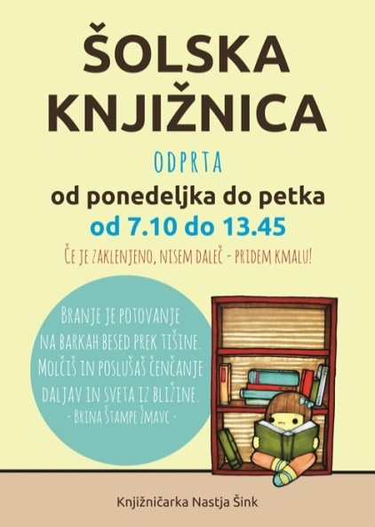

**Slika 1: Plakat na vhodu v knjižnico**

**2. BIBLIOPEDAGOŠKO DELO**

Kot knjižničar si ves čas razpet med interno strokovno delo in bibliopedagoško delo. Slednje vključuje skupinsko in individualno delo z uporabniki knjižnice, pri čemer so to v največji meri učenci. Učence usmerjam pri izbiri gradiva za seminarske naloge, ko izbirajo knjige za bralno značko, domače branje ali za branje v prostem času. Pomembno je, da spoznamo učenca, kakšne so njegove bralne zmožnosti, kakšen interes ima za branje, na kakšen način ga pritegniti k prebiranju knjig in revij, četudi mu to najprej predstavlja odpor. Menim, da so učenci, predvsem tisti mlajši, uživali ob prihodih v knjižnico in si redno izposojali in prebirali knjige.

Kot uspešen primer lahko navedem sodelovanje z učiteljico slovenščine Mileno Kumer. Za učence 9. razredov sem pripravila seznam knjig za domače branje z bolj aktualno vsebino. Zgodbe so se dotikale njihovih sovrstnikov po vsem svetu in zanimivih življenjskih situacij, v katerih so se znašli. Učenci so izbrane knjige dobro sprejeli.

V šolskem letu 2012/2013 smo v knjižnici izposodili 6074 enot knjižnega gradiva in 119 enot priročnikov za učitelje.

Mesečni obisk knjižnice je bil sledeč:

|  |  |
| --- | --- |
| **Mesec** | **Št. uporabnikov** |
| september | 604 |
| oktober | 684 |
| november | 641 |
| december | 433 |
| januar | 652 |
| februar | 546 |
| marec | 900 |
| april | 641 |
| maj | 625 |
| junij | 533 |

**3. KNJIŽNIČNA INFORMACIJSKA ZNANJA**

Bibliopedagoško delo je med šolskim letom potekalo tudi z oddelki in skupinami v okviru ur KIZ. Ure knjižnično informacijskih znanj sem izvajala v skladu z letno pripravo od 1. do 9. razreda. Za ure smo se sproti dogovarjali z učitelji, nekatere pa sem izvedla v obliki suplenc. Z vsemi učitelji sem zelo dobro sodelovala, tudi sami so pokazali željo po vključitvi knjižnice in informacijskih znanj v njihov pouk.

V šolskem letu 2012/2013 sva z Nevenko Mlinar izvedli 67 pedagoških ur v okviru KIZ.

**4. BRALNA ZNAČKA**

Bralna značka je na šoli že tradicionalno potekala od septembra pa do sredine maja. Učenci so si iz danih seznamov izbirali knjige, katere so prebrali in se o vsebini pogovarjali z učiteljicami. Tudi letos so četrtošolci bralno značko opravljali malo drugače. Prebrati so morali določeno število knjig, za vsako prebrano knjigo izpolniti delovni list in narisati glavnega junaka. Delovne liste sem zbirala v posebni mapi v knjižnici. Posebnost je bila tudi, obvezna bralna značka za šestošolce. Učiteljice slovenščine so jo vključile v svoj načrt in tako še več učencem kot sicer približale knjige in branje.

Zaključno prireditev sem izvedla 29. maja 2013. Obiskala nas je domačinka Špela Habič, ki je po poklicu diplomirana gozdarka, piše pa tudi pravljice z naravoslovno tematiko za otroke. Špela Habič je vsem učencem, ki so opravili bralno značko, polepšala dan, zlatim bralcem – tistim učencem, ki so bralno značko opravili v vseh devetih razredih – pa je podelila priznanja in knjižne nagrade. Prvo šolsko uro so v njeni družbi preživeli učenci četrtih in petih razredov, drugo učenci prve triade in tretjo šolsko uro učenci predmetne stopnje. Prireditev je potekala v večnamenskem prostoru.

Bralno značko je v šolskem letu 2012/2013 opravilo 320 od 471 učencev, od tega so bili štirje zlati bralci.

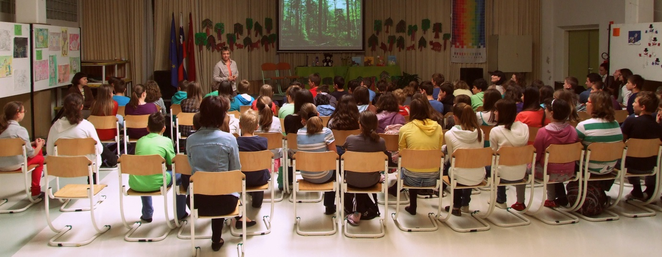

**Slika 2: Zaključek bralne značke 2012/2013**

**5. INTERNO BIBLIOTEKARSKO DELO**

Med interno bibliotekarsko delo sodi nabava, strokovna obdelava knjižničnega gradiva, popravilo poškodovanih knjig ter odpis uničenih ali zastarelih knjig.

V šolskem letu 2012/2013 (od 1. avgusta 2012 do 24. junija 2013) je bilo na novo nabavljenih in računalniško obdelanih:

- 121 enot knjižnega gradiva

- 306 enot priročnikov za učitelje

- 156 enot učbenikov

V šolskem letu 2012/2013 (od 1. avgusta 2012 do 24. junija 2013) je bilo kot dar vpisanih in računalniško obdelanih:

- 123 enot knjižnega gradiva

- 72 enot priročnikov za učitelje

- 2 enoti učbenikov

V šolskem letu 2012/2013 (od 1. avgusta 2012 do 24. junija 2013) je bilo odpisanih:

- 45 enot knjižnega gradiva

- 3 enote priročnikov za učitelje

- 356 enot učbenikov

**6. UČBENIŠKI SKLAD**

Učbeniški sklad je v skladu z ZOFVI in Pravilnikom o upravljanju učbeniških skladov ustanovljen zato, da se učenkam in učencem zagotovi učbenike, ki jih potrebujejo pri pouku.

Učbeniški skladi se vzpostavljajo za vse razrede osnovne šole. Pri upravljanju učbeniškega sklada upoštevamo Pravilnik o upravljanju učbeniških skladov ter druga zakonska določila (ZOFVI, Zakon o računovodstvu, Zakon o javnih naročilih, Zakon o varovanju osebnih podatkov).

Delo knjižničarke je tudi upravljanje z učbeniki v učbeniškem skladu šole. Vodenje zahteva precej časa, saj je potrebno izpolnjevati zakonsko določene roke in predpise v zvezi s potrditvijo novih in odpisom zastarelih učbenikov, njihovo nabavo, vračanjem in razdeljevanjem učbenikov učencem. Vsi seznami morajo biti finančno usklajeni z računovodstvom. Učbenike vodim v programu WinKnj.

V šolskem letu 2012/2013 je bilo nekaj sprememb v običajnem poteku upravljanja z učbeniškim skladom. Po navodilih okrožnic iz ministrstva smo do 7. junija 2013 sestavili seznam učbenikov za naslednje šolsko leto. Na novo bomo v učbeniški sklad uvrstili 8 učbenikov, ker je dosedanjim potekla veljavnost. V program Trubar smo vnesli *Napoved nakupa učbenikov*.

Svet staršev je po nekaj prilagoditvah potrdil cene kompletov delovnih zvezkov.

V knjižnici je junija potekalo vračanje učbenikov s strani učencev. Vse učbenike sem pregledala, odpisala učencem in jih pripravila za uporabo v šolskem letu 2013/2014.

Sestavila sem povpraševanje za nakup novih učbenikov in priročnikov za učitelje.

**7. DEJAVNOSTI V KNJIŽNICI**

V knjižnici je tekom celega šolskega leta potekalo kar nekaj zanimivih aktivnosti.

V septembru so učenci v okviru projekta Rastem s knjigo obiskali Knjižnico Bena Zupančiča v Postojni.

V decembru nas je obiskala skupina otrok iz Vrtca Postojna. Skupaj smo prebrali pravljico ter praznično okrasili knjižnico.

V februarju je v knjižnici potekala delavnica za bodoče prvošolčke, katero sva vodili Nastja Šink in Barbara Dolgan. Prebirali smo pravljico o miški in zlatih kamenčkih, prepevali, otroci pa so dobili tudi sladko presenečenje.

Februarja sem za nadarjene učence v knjižnici pripravila praznovanje kitajskega novega leta. Na delavnici smo izvedeli, zakaj Kitajci novo leto praznujejo drugače kot mi, spoznavali smo kitajski horoskop, zanimive predmete iz Kitajske, pili smo kitajski čaj, ustvarjali kitajske zmaje in se preizkušali v pisanju pismenk s čopičem.

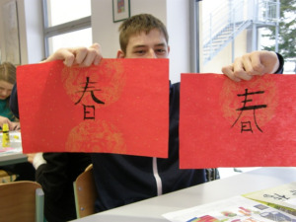

**Slika 3: Praznovanje kitajskega novega leta v knjižnici**

Aprila smo se v knjižnici pridružili akciji slovenske sekcije IBBY - S knjigosrečo okoli sveta, s katero smo obeležili svetovni dan poezije (21. marec), mednarodni dan knjig za otroke (2. April) in svetovni dan knjig (23. april). Pri urah KIZ smo se spoznavali predvsem s poezijo, mlajši učenci so si ogledali filmček Pepi vse ve o pesništvu, starejši pa so iz različnih pesniških zbirk izbirali pesmi, ki so jim všeč, in pesmi, ki jim niso. V knjižnici sem pripravila poseben prostor, kjer smo lahko pobrskali po zanimivih knjigah s poezijo. Načrtovana je bila tudi delavnica pisanja poezije *Haiku*, vendar se zaradi premalo prijavljenih učencev le-ta prestavi na naslednje šolsko leto.

V tem času smo se pridružili akciji založbe Mladinska knjiga pri zbiranju starih slikanic za otroke iz zbirke Čebelica. Prve čebelice so vzletele že daljnega leta 1953 in ob tej priložnosti smo tudi v naši knjižnici pridno zbirali stare slikanice za otroke. Aprila smo čebelice postavili na ogled na prikupni razstavi v šolski knjižnici. Najstarejšo čebelico (iz leta 1966) je prinesla učenka Nika Čeperkovič. Mladinska knjiga je vsem sodelujočim podarila praktične nagrade, knjižnica pa je za nagrado dobila dve novi knjigi.

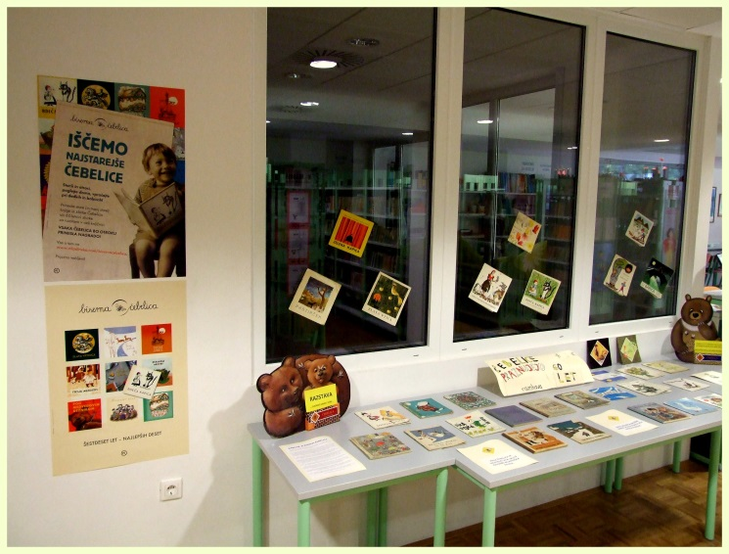

**Slika 4: Razstava »Čebelice praznujejo 60 let«**

Junija smo na šoli izvedli Bralno-astronomski večer, v katerem je z delavnico sodelovala tudi šolska knjižnica. Učenci so po pisnih navodilih med knjižnim gradivom poiskali točno določeno knjigo, kjer jih je čakala pravilna rešitev za prazna polja. Ko so dobili vse rešitve, so sestavili zanimivo besedilo o potovanju v vesolje ter fotografijo astronavta. V veliki večini so dokazali, da poznajo način postavitve gradiva v knjižnici (abecedni vrstni red, CPM, UDK) in tako znajo sami poiskati informacije, ki jih potrebujejo.

**8. STROKOVNO IZPOPOLNJEVANJE**

9. januarja 2013 sem se udeležila 3. letnega srečanja šolskih knjižničarjev, ki uporabljajo program WinKnj. Srečanje je potekalo v prostorih Knjižnice Bežigrad v Ljubljani.

**9. INVENTURA KNJIŽNIČNEGA GRADIVA**

V knjižnici letos prvič izvajamo popis knjižničnega gradiva oziroma inventuro, katero nam nalaga Zakon o računovodstvu (Uradni list RS, št. 23/99). Inventuro je potrebno izvesti na največ 5 let, v naši knjižnici je še nismo imeli. Popisali bomo vso gradivo v knjižnici, ki je vpisano v program WinKnj, razen učbeniškega sklada, učbenikov za na klop ter priročnikov za učitelje.

Inventura je potekala od 1. do 5. julija 2013.

Pred pričetkom inventure je bila z izdajo Sklepa o izvedbi inventure imenovana komisija, ki bo izvajala popis. Zaključno poročilo o izvedbi inventure je priloženo v prilogi.

**10. OSTALO**

Na tem mestu bi se zahvalila za pomoč vseh učiteljev in ostalih delavcev šole, s katerimi smo skozi celo šolsko leto zelo dobro sodelovali.

V knjižnici pa sta mi ves čas pomagali tudi učenki iz 4. razreda, Tayra Ibrišimović in Adrijana Bajc. Postali sta knjižnični pomočnici, pospravljali sta knjige, pomagali ostalim učencem pri iskanju knjig ter sodelovali pri pripravi razstave. Vsekakor me zelo veseli, da učenci uživajo v času, ki ga preživijo v knjižnici in želijo pomagati pri knjižničarskih opravilih. S spodbujanjem njihovega zanimanja bomo krepili zanimanje za knjigo in knjižnico in ustvarjali bodoče strokovnjake na bibliotekarskem področju.

1. POROČILO O DELU organizatorja šolske prehrane -

Na OŠ Antona Globočnika delavki v razdelilni kuhinji dnevno pripravita in razdelita približno petsto dopoldanskih in sto deset popoldanskih malic, vključno z dietnimi. Razdelita dvesto kosil, od teh približno deset dietnih .Obroki so namenjeni učencem in delavcem šole. Naše vodilo je HACCP.

Kosila so nam v tem šolskem letu pripravljali v Vrtcu Postojna. Kakovost in skladnost jedi smo z vodjo prehrane v vrtcu ,Jasno Odar sproti preverjale in usklajevale mnenja. Vedno več je tudi dietnih kosil, ki jih tamkajšnje kuharice pripravljajo z vso strokovnostjo .

Šola je že od začetka projekta EU prijavljena v 'Shemo šolskega sadja in zelenjave'. Projekt je dober, otroci poskušajo sadje in zelenjavo, ki je doma pogosto ne jedo. Pri pouku posvečamo posebno pozornost sadju in zelenjavi in razlagamo neprecenljivo vitaminsko in hranilno vrednost za zdravje človeka. Ostaja želja, da ostanemo del tega projekta. Otroci so ga vzeli za svojega.

Program vsebin razrednih ur zavzema tudi področje zdravega načina prehranjevanja in kulture prehranjevanja, kot ga predvideva Zakon o šolski prehrani.

16. novembra 2013 je Ministrstvo za izobraževanje v sodelovanju z Ministrstvom za zdravje in Ministrstvom za kmetijstvo na vseh osnovnih šolah in vrtcih izvedlo projekt » Tradicionalni slovenski zajtrk«. Ta dan je imenovan za Dan slovenske hrane. Živila ( kruh, med, mleko, jabolko ) smo nabavili pri naših dobaviteljih, denar zanje pa je z razliko s prejšnjim šolskim letom, šel iz šolskih malic. Pripravili smo prireditev in razstavo.

Šolska prehrana je nepogrešljiv del vzgojno-izobraževalnega procesa, zato še posebej posvečam pozornost jedilnikom, ki jih sestavljam, njihovi pestrosti, raznolikosti živil in njihovemu izviru. Upoštevam smernice za prehranjevanje v vzgojno izobraževalnih zavodih. V naših jedilnikih je vedno več biološko pridelanih živil.

Pregled zdravstvene inšpekcije je bil brez posebnosti. Tudi na podružničnih šolah so bili inšpekcijski pregledi dobri.

28.3.2013 je Občina Postojna organizirala regijsko konferenco – Uveljavljanje kratkih verig v sistemu javnega naročanja hrane in živil v javnih zavodih. Udeležila sem se te konference.

V maju 2013 sem pri učencih z anketo preverila zadovoljstvo v zvezi s šolsko prehrano. Rezultati so objavljeni na spletni strani šole. Upoštevala sem njihova mnenja in usklajevala s strokovnimi smernicami. Mnenja se namreč kaj dosti ne razlikujejo od lanskih. Učenci že vrsto let odklanjajo zelenjavne juhe, želijo si več cvrtih in pečenih jedi, zato sem izkoristila vsako priložnost, da sem prišla v stik z njimi, se pogovarjala, utemeljevala in mnenje tudi uskladila.

Kot organizator šolske prehrane sem bila povabljena na sestanek učiteljic v podaljšanem bivanju-PB v zvezi s problematiko prehranjevanja. Razložila sem jim, kako odgovorno nalogo imajo. Sklenile smo, da živila, ki jih učenci dobijo za popoldansko malico in spadajo med hitro pokvarljiva ( jogurt, kefir ) ne nosijo domov, ampak jih pojedo v času popoldanske malice. Tudi jih ne dajejo v garderobne omarice. Predlagam, da se ta sklep za naslednje leto napiše v Pravila šolske prehrane in Hišni red OŠ Antona Globočnika Postojna (poročilo pripravila Helena Vekar, organizatorka šolske prehrane).

XIX. ZAKLJUČEK

Šolsko leto 2012/2013 je bilo, kljub negotovi situaciji v slovenski družbi in gospodarstvu, za OŠ Antona Globočnika Postojna uspešno zaključeno. Večji del gre zasluge za uspešno delo predvsem učiteljem, ki svoje delo opravljajo zagnano in s ciljem, da se učence nauči samostojnosti, odgovornosti skozi učno-vzgojni proces. Pričakujemo, da se v aktivnosti šole vključujejo tudi starši in da se skupaj trudimo za isti cilj: omogočiti učno uspešno in varno okolje za učence, ki obiskujejo našo šolo.

Ravnateljica

Sabina Ileršič Kovšca, prof. zgod., spec.